Projekt i financuar nga BE-ja
“Projekti i Rritjes së Konkurrueshmërisë dhe Promovimit të Eksportit” (ICEP)

Komponenti 1: Përmirësimi i kornizës institucionale dhe rregullative
Aktiviteti 1.2, Detyra 1.2.2

STUDIM MBI PERSPEKTIVAT PËR PËRMIRËSIMIN E INDUSTRISË SË KOSOVËS NËPËRMJET INICIATIVAVE GRUPORE

Nëntor 2016

Përjashtim: Ky dokument është hartuar me ndihmën financiare të Bashkimit Evropian.
Përmbajtja e tij është përgjegjësi vetëm e autorëve dhe jo domosdoshmërisht pasqyron pikëpamjet e Bashkimit Evropian

Përmbajtja

1. Hyrje 3
1.1. Qëllimi i raportit 3
1.2. Sfondi: Shpjegime dhe terminologjia 4
2. Zhvillimi i grupimeve si pjesë e Strategjisë Kombëtare për Zhvillim 5
3. Qasja dhe burimet e informacionit 6
3.1. Raportet 8
3.2. Intervistat me akterët 8
4. Analiza e të dhënave mbi sektorët dhe shpërndarjen e sektorit 14
4.1. Sektorët 14
4.1.1. Analiza dhe prioritizimi i sektorëve 14
4.1.2. Prioritizimi i thjeshtë i sektorëve në bazë të të dhënave statistikore 15
4.1.3. Rezultatet e analizës së sektorit 16
4.2. Grupimet 19
4.2.1. Analiza dhe shënjestrimi i grupimeve 19
4.2.2. Metoda e aplikuar për hartëzimin statistikor të sektorëve rajonalë për sektorët e NACE 20
4.2.3. Rezultatet e analizave rajonale të hartëzimit të grupimeve 21
5. Ekosistemi i grupimeve 24
5.1. Struktura e ekosistemit për zhvillimin e grupimeve 24
5.2. Ekosistemi i grupimit i zbatueshëm në Kosovë 25
6. Gjetjet dhe Përfundimet 31
7. Një kornizë mbështetëse e grupimit 32
7.1. Politikat e grupimit 32
7.1.1. Politikat e përgjithshme të grupimit të bazuara në praktikat më të mira 32
7.1.2. Politikat e Grupimit për Kosovën 33
7.2. Menaxhimi dhe ofrimi i programeve 34
7.3. Llojet e mbështetjes në të gjithë ciklin jetësor të grupimit 37
7.4. Mbështetja për shoqatat kombëtare kundrejt mbështetjes për grupimet rajonale 41
7.5. Burimet dhe shkalla e financimit 41
8. Përmbledhje dhe shënime përmbyllëse 43
Shtojcat 45

Hyrje

Qëllimi i raportit
Ky raport ofron një pasqyrë të perspektivave për përdorimin e zhvillimit të grupimeve si mjet për përmirësimin e konkurrueshmërisë së industrisë në Kosovë.
Ky raport është shkruar për t'i ofruar informata Departamentit të Industrisë në Ministrinë e Tregtisë dhe Industrisë për formulimin e politikave për grupimet dhe për të ofruar udhëzime fillestare për zhvillimin e programit/ndërhyrjeve për të mbështetur iniciativat grupore në sektorët dhe industritë që janë të rëndësishme për rritjen ekonomike.
Shprehja "grupim" (kllastër) është përdorur në një kontekst më të gjerë në këtë raport pasiqë ne besojmë se masat e shtetit për përmirësimin e industrive dhe përmirësimin e konkurrueshmërisë mund të zbatohen si në rrjete më të mëdha, bashkëpunuese në mbarë vendin midis firmave, ashtu edhe në përqendrime të përshtatshme gjeografike të vendosura në një apo më shumë qarqe brenda vendit. Në të vërtetë, nuk është e pazakonshme që programet shtetërore për mbështetjen e grupimeve në ekonomitë në tranzicion të mbështesin grupimet kombëtare të cilat tërheqin ndërmarrjet pjesëmarrëse nga i gjithë vendi. Për këtë arsye, ne poashtu kemi shqyrtuar zhvillimin e shoqatave të biznesit duke pasur parasysh se këto janë një formë e organizuar e bashkëpunimit midis firmave, si dhe janë institucione përmes të cilave mund të mundësohet ndërmarrja e iniciativave grupore të fokusuara në industri specifike qoftë me fokus në mbarë vendin ose rajonal.
Ky raport është i fokusuar vetëm në industritë e prodhimit që shtrihen brenda fushëveprimit të aktiviteteve të Departamentit të Industrisë, përkatësisht sektorëve në kuadër të gamës së klasifikimit të industrisë NACE nga 10 deri në 33. Raporti i referohet TIK-ut, por nuk e përfshin këtë në analizë. Raporti nuk përfshin as turizmin apo shërbime të tjera grupore, të cilat janë të rëndësishme, sepse shërbimet janë një kontribut i madh për prodhimin kombëtar dhe do të mund të ofronin mundësi për bashkëpunim grupor të shërbimeve të industrisë.
Të gjeturat, konkluzionet dhe rekomandimet e përfshira në këtë raport janë të bazuara në një analizë që përfshin përdorimin e të dhënave statistikore për industritë dhe performancën e tyre bazuar në një numër të burimeve zyrtare, si dhe referencat e një sërë raportesh të sektorit të përgatitura gjatë viteve të fundit me mbështetjen e donatorëve dhe organizatave ndërkombëtare (shih shtojcën 1 për këtë listë). Analiza është plotësuar me opinione dhe pikëpamje të dorës së parë të marra nga intervistat me projektet, shoqatat dhe organizatat e specialistëve që ofrojnë mbështetje për ndërmarrjet dhe industrinë. Ky raport nuk pretendon të përfaqësojë një analizë të plotë dhe të thellë të të gjitha industrive, gjë të cilën do ta bënin ndërmarrjet e mëdha në mënyrë të vazhdueshme për shkak të sasisë së madhe të informatave, por ne besojmë se është i mjaftueshëm për qëllim të udhëzimit të përgjithshëm dhe nxjerr në pah çështjet që kanë nevojë të trajtohen nga Departamenti në punën e tij të mëvonshme lidhur me krijimin e konkurrueshmërisë nëpërmjet grupimeve.

Sfondi: Shpjegime dhe terminologjia

Grupimet e biznesit ose industrisë janë popullarizuar nga Michael Porter në “Përparësinë Konkurruese të Kombeve” (1990). Edhe pse grupimet e industrisë janë fenomen që datojnë në shekujt e kaluar në historinë e zhvillimit industrial, iniciativat grupore të mbështetura nga programet grupore kanë luajtur një rol gjithnjë e më të rëndësishëm në ndërtimin e konkurrueshmërisë dhe nxitjen e inovacionit në gjithë botën gjatë dekadave të fundit, dhe ekzistojnë gjithnjë e më shumë prova që tregojnë se grupimet efektive rajonale rrisin mirëqenien e njerëzve që jetojnë në zonat e tyre të veprimit dhe kontribuojnë në inovacione. Literatura lidhur me grupimet është plot me përkufizime dhe shpjegime të grupimit dhe formave të tij. Për të lehtësuar të kuptuarit e këtij dokumenti, ne kemi përfshirë disa shpjegime të thjeshta që mendohet t’i ndihmojnë lexuesit.

Grupimet e industrisë janë grupime gjeografikisht të përqendruara të ndërmarrjeve që veprojnë në industri të veçanta ose të ndërlidhura, vendndodhja e të cilave mund t'i atribuohet pranisë së burimeve natyrore, fuqisë punëtore apo ndonjë faktori tjetër që ka inkurajuar bashkë-ndodhjen. Grupimet e industrisë mund të rezultojnë në përfitime të rëndësishme dhe përhapje ekonomike për zonën në të cilën ato ndodhen, duke përfshirë transferimin e njohurive dhe aftësive, formimin e zinxhirit të efektshëm të furnizimit, tërheqjen e investimeve dhe inovacionet. Grupimet inovative bashkëpunojnë ngushtë me institucionet e sektorit publik dhe privat me bazë lokale, të cilat ofrojnë ndërmarrje me inpute dhe mbështetje në kryerjen e biznesit të tyre, për shembull, në testimin e produkteve ose në shërbimet e hulumtimit dhe zhvillimit. Grupimet ndonjëherë diferencohen si vertikale ose horizontale, apo një kombinim i tyre, në kuptimin që ato mund të përqendrohen në një industri të veçantë dhe të përfshijnë ndërmarrjet në zinxhirin lokal të vlerës ose ato mund të përqendrohen në ndërmarrjet e lidhura horizontalisht në një fazë të caktuar në zinxhir të vlerës.

Grupimi shpesh referohet si instrument për ndërtimin e konkurrueshmërisë pasiqë përdoren për të nxitur bashkëpunimin ndërmjet ndërmarrjeve që ndodhen në një vend të përbashkët si dhe për të tërhequr investimet, ndërmarrjet dhe fuqinë punëtore nëpërmjet programeve të veçanta të përpunuara nga autoritetet kombëtare ose rajonale që shpesh veprojnë në bashkëpunim me akterët e sektorit privat. Janë dizajnuar programe të veçanta për të trajtuar nevojat specifike të ndërmarrjeve dhe industrive grupore, dhe për të siguruar mbështetje të cilën e përfitojnë grupe të mëdha të ndërmarrjeve. Mbi të gjitha, fokusi i grupimeve është përmirësimi i konkurrueshmërisë së NVM-ve, edhe pse ndërmarrjet e mëdha përfitojnë gjithashtu nga efektet e saj, ndër të tjera nëpërmjet pranisë lokale të zinxhirit efektiv të furnizimit. Grupimet zakonisht nuk përdoren si instrumente për të mbështetur zhvillimin industrial ose ndërmarrësinë nga një bazë zero ose në industri që në thelb janë të dobëta e me potencial të ulët të rritjes, megjithëse ato mund të përdoren për të shndërruar industritë që kanë potencial për zëvendësim të importit dhe zhvillim të mëvonshëm në industri që tregtojnë jashtë rajoneve në të cilat ato janë të vendosura. Në këtë aspekt, është e rëndësishme të bëhet dallimi në mes të industrive tregtuese (atyre që bëjnë tregti jashtë rajoneve të tyre që në rastin e Kosovës, nënkupton eksportimit) dhe industrive lokale që u shërbejnë nevojave të tregjeve lokale.

Në situata në të cilat grupimi mbështetet nga autoritetet kombëtare ose rajonale, që veprojnë ose nuk veprojnë në bashkëpunim me sektorin privat, kjo referohet si qasje e grupimit nga lart-poshtë. Kjo qasje nga lart-poshtë zakonisht drejtohet dhe zbatohet nga agjencitë ose institucionet e posaçme të krijuara për këtë qëllim. Kështu, kur përdoret një instrument për ndërtimin e konkurrueshmërisë, grupimi është një qasje e organizuar. Megjithatë, grupimi nuk mund të punojë pa vullnetin e pronarëve, menaxherëve dhe fuqisë punëtore, të cilët duhet të kapërcejnë mosbesimin e fshehur dhe ngurrimin e natyrshëm për të bashkëpunuar me konkurrentët potencialë, për të punuar nga poshtë-lart në zhvillimin e një qasjeje të përbashkët për përmirësimin e konkurrueshmërisë së anëtarëve të një grupimi. Aktivitetet vullnetare të ndërmarrjeve për të korrur përfitimet e grupimeve referohen si grupime nga poshtë-lart. Debatet zhvillohen rreth mënyrës më të mirë për të ndërtuar konkurrueshmërinë nëpërmjet grupimeve, qoftë nga lart-poshtë ose nga poshtë-lart. Aktivitetet nga lart-poshtë mund të jenë një mënyrë efektive për ngritjen e vetëdijes, duke ndihmuar dhe stimuluar formimin e aktiviteteve grupore. Megjithatë, grupimet efektive dhe inovative nuk do të formohen kurrë pa iniciativat nga poshtë-lart.

Projektimi dhe zbatimi i programeve të zhvillimit të grupimeve në industri të veçanta dhe zona gjeografike çon në zbatimin e iniciativave grupore, qëllimi i të cilave është inkurajimi i bashkëpunimit ndërmjet firmave dhe me industritë dhe institucionet mbështetëse, si dhe planifikimi dhe zbatimi i programeve dhe aktiviteteve të fokusuara në grupime që çojnë në arritjen e qëllimeve konkrete që rezultojnë në zgjidhjen e problemeve grupore dhe eliminimin e pengesave në rritje. Kur konsiderohet e dobishme, ndërmarrjet dhe organizatat partnere mbështetëse formojnë organizata grupore të menaxhuara me anëtarë, të formuara për të planifikuar dhe zbatuar aktivitetet e anëtarëve. Organizatat grupore regjistrohen si subjekte juridike gjë që u mundëson atyre të përfaqësojnë zyrtarisht interesat e anëtarëve, të menaxhojnë dhe të marrin fonde, si dhe të zbatojnë projekte dhe shërbime të anëtarëve. Ka shumë forma në të cilat grupimet mund të regjistrohen, përkatësisht si shoqata, shoqëri me përgjegjësi të kufizuar, kooperativa, ortakëri, grupe të veçanta të interesit, etj. Deri tani forma më e përhapur e regjistrimit në Evropë është shoqata.

Grupimet statistikore janë grupime të përqendruara të ndërmarrjeve që operojnë në industri specifike ose të ndërlidhura, të cilat statistikisht karakterizohen nga të dhënat që tregojnë një shkallë të lartë të specializimit gjeografik/rajonal dhe dominim të industrisë të shënuar me numër të madh të fuqisë punëtore dhe të ndërmarrjeve. Grupimet në rritje karakterizohen më tej nga dëshmitë statistikore të industrive në rritje, duke përfshirë dinamikën e rritjes dhe formimit të ndërmarrjeve, rritjen e pagave dhe të fuqisë punëtore, prodhimin dhe produktivitetin e grumbulluar.

Shumë iniciativa grupore në vendet e Ballkanit Perëndimor kanë rezultuar në organizata grupore të menaxhuara që regjistrohen si shoqata të biznesit. Iniciativat grupore gjatë dekadës së fundit shpesh kanë rezultuar në formimin e subjekteve juridike, shpesh duke përdorur formatin e shoqatave, që përfaqësojnë iniciativa lokale ose mbarëkombëtare për të trajtuar sfidat e industrisë. Në fakt, të ashtuquajturat grupime kombëtare ishin një zëvendësim për mungesën e shoqatave që përfaqësonin interesat e tregtive apo industrive specifike pasiqë anëtarët mendonin se rrjetet kombëtare nën përkujdesjen e dhomave të tregtisë nuk u shërbenin interesave të tyre specifike dhe nuk u ofronin shërbimet e nevojshme. Në të vërtetë, mund të thuhet se në shumicën e rasteve grupimet e regjistruara si shoqata ndryshojnë pak në qëllimet dhe aktivitetet e tyre nga shoqatat tipike të biznesit, sidomos në fazat e hershme të zhvillimit. Për më tepër, duke qenë mbarëkombëtare më tepër se lokale, nuk janë grupime të fokusuara gjeografikisht, në të cilat anëtarët ndodhen në afërsi të ngushtë me njëri-tjetrin, duke lehtësuar kështu bashkëpunimin ndërmjet ndërmarrjeve. Megjithatë, në vendet e vogla siç është Kosova, çështja e afërsisë mund të jetë akademike, veçanërisht në qoftë se ndarja midis rajoneve apo qarqeve në një vend nuk është një pengesë e madhe për bashkëpunim.

Zhvillimi i grupimeve si pjesë e Strategjisë Kombëtare për Zhvillim

Kosova ka pak përvojë në organizimin e aktiviteteve grupore, e cila është me sa duket si pasojë e mungesës së një kulture të bashkëpunimit. Për më tepër, relativisht pak punë është kryer nga ose në emër të Ministrisë së Tregtisë dhe Industrisë në lidhje me zhvillimin e grupimeve. Mundësitë për zhvillimin e grupimeve të Kosovës janë shqyrtuar në raportin e UNDP-së "Grupimet e Lindura Natyrshëm", 2015. Për më tepër, GIZ është duke zbatuar një projekt që mbështet krijimin e grupimeve të ndërmarrjeve të përpunimit të metalit që prodhojnë produkte për sektorin e energjisë së ripërtëritshme. Programi USAID-it për Mbështetjen e Biznesit të Grupimeve në Kosovë (KCBS ose programi) ishte mekanizmi kryesor i misionit të SHBA-së për zbatimin e objektivave të sektorit privat në kuadër të Planit Strategjik të Misionit të USAID-it për 2004-2008, dhe ndër të tjera, ka përfshirë mbështetje për formimin e shoqatave setoriale në disa sektorë, edhe pse në të vërtetë këto nuk kanë arritur qëndrueshmërinë.

Qëllimi i MTI-së është që të përdoret zhvillimi i grupimeve si një instrument për përmirësimin e industrisë, siç kërkohet në Strategjinë Kombëtare për Zhvillim (SKZH) 2016-20, si dhe të përfshihet më vonë në kuadër të një plani të detajuar në Strategjinë e re Kombëtare për Zhvillim të Sektorit Privat. Strategjia Kombëtare për Zhvillim 2016-20 përfshin masën 1 të politikave për Rritjen e konkurrueshmërisë së brendshme nëpërmjet zhvillimit të grupimeve dhe përshkruan masat grupore duke përfshirë Mbështetjen për zhvillimin e grupimeve dhe përcakton një kornizë prej shumë hapash, duke përfshirë:

- Përzgjedhjen e grupimeve
- Zhvillimin e qeverisjes së grupimeve
- Diagnostifikimin e grupimeve
- Planifikimin e veprimit
- Financimin
- Zbatimin
- Monitorimin dhe vlerësimin

SKZH propozon masa për fuqizimin e kapaciteteve dhe burimeve të Shoqatave të Grupimeve që do t’u mundësonte NVM-të anëtare të bëhen furnizues që drejtojnë firmat në grupime. Ajo i referohet nevojës së mundshme për ndihmë nga donatorëve për këto iniciativa. Masa 2 e politikave, promovimi i përmirësimit industrial, inovacioni dhe transferimi i teknologjisë përfshin mbështetje për të bërë certifikimin e cilësisë të mundshëm për industritë, si dhe për të krijuar një strukturë inovative të NVM-ve që do të stimulonte investimet në H&ZH, blerjen e teknologjisë së re dhe krijimin e lidhjeve me institucionet akademike dhe hulumtuese. Mund të thuhet se masat 1 dhe 2 të politikave shkojnë bashkë pasiqë një ekosistem për mbështetjen e grupimeve do të përfshinte elementet e mbështetjes të propozuara nën masën e dytë.

Qasja dhe burimet e informacionit

Qasja jonë është ashtu siç përshkruhet në diagramin e treguar më poshtë.

DIAGRAMI 1: Studimi mbi zhvillimin e grupimeve - qasja & burimet e informacionit
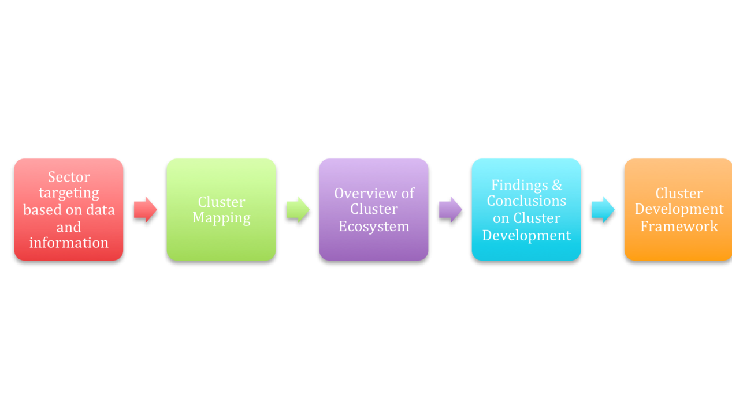

Shënjestrimi i sektorit të prodhimit
Kemi analizuar sektorët duke përdorur dhënat e koduara NACE mbi strukturën e tyre dhe të dhënat e koduara të SH mbi fluksin e tregtisë së mallrave që mund të lidhen me këta sektorë. Kjo ka nxjerrë në pah sektorë të rëndësishëm për ekonominë, duke bërë dallimin midis sektorëve tregtues që bëjnë tregti përtej kufijve të Kosovës dhe sektorëve lokale që operojnë në tregun e brendshëm. Të dhënat janë vetëm për prodhim dhe nuk përfshijnë shërbimet.

Hartëzimi statistikor i grupimeve
Pastaj kemi hartëzuar aglomeratet e sektorit në gjithë vendin në shtatë rajonet e Kosovës, dhe kemi bërë dallimin në mes të grupeve rajonale statistikore në sektorët NACE duke miratuar një sistem të gradimit me "yje", ku grupeve u janë dhënë deri në 3 yje bazuar në karakteristikat e tyre, siç përshkruhet më poshtë.

Ekosistemi i grupimeve
Kemi shqyrtuar ekosistemin e mbështetjes së grupimeve për të parë nëse është e aftë për të mbështetur iniciativat rajonale apo edhe kombëtare të organizuara grupore.

Gjetjet dhe konkluzionet mbi gjendjen aktuale të gatishmërisë për grupime

Korniza e zhvillimit të grupimeve
Ne kemi rekomanduar politika për zhvillim të grupimeve dhe një kornizë për menaxhimin dhe dhënien e mbështetjes për grupimet dhe rrjetet e biznesit.

Ne kemi kryer analiza duke përdorur të dhënat e sektorit NACE të ofruara nga Departamenti i Tregtisë dhe industrisë dhe të dhënat e SH të fluksit të tregtisë që janë në dispozicion nga Eurostat (shih Shtojcën 2, të dhënat), të plotësuara me informatat e marra nga raportet e sektorit të përgatitura kryesisht nga UNDP dhe USAID, si dhe takimet me projektet e donatorëve dhe përfaqësuesit e industrisë (Shtojca 1).

Raportet

Ne kemi rishikuar një numër të raporteve sektoriale, duke përfshirë raportin e vitit 2014 mbi "Grupimet e Lindura Natyrshëm", si dhe raportet për sektorë specifikë të përgatitur nga UNDP (në kuadër të projektit “Ndihmë për Tregtinë”) dhe USAID për projektet e saj për mbështetje të ndërmarrjeve, sidomos EMPOWER. Shih Shtojcën 1 për listën.

Raportet ofrojnë një pasqyrë të industrive dhe zinxhirëve të tyre të vlerës, si dhe përfshijnë disa të dhëna dhe informata të dobishme mbi nevojat të cilat në përgjithësi zbatohen për shumicën e ndërmarrjeve në një sektor pa marrë parasysh vendet specifike. Tabela e mëposhtme përmbledh disa nga nevojat kryesore të përmendura në raporte për disa nga industritë e konsideruara në këtë raport. Raportet gjithashtu u referohen shoqatave, të cilat me sa duket janë të formuara ose në fazën e zhvillimit për të trajtuar problemet e industrisë. Tabela e mëposhtme tregon një përmbledhje të disa prej pengesave me të cilat përballen industritë:

Sektori | Pengesat/Nevojat | Shoqatat
Përpunimi i ushqimit | Financat, cilësia dhe certifikimi, aftësitë e fuqisë punëtore, furnizimi i inputeve të prodhimit, teknologjia, zhvillimi i produkteve, brendimi & promovimi | Shoqata Kombëtare e Mjedrave  Shoqata e bimëve mjekësore  Enologjia - verërat  Përpunuesit e qumështit
Tekstil (duke përfshirë veshje dhe produkte prej lëkure) | Financat, dizajni dhe zgjerimi i prodhimit, promovimi dhe shitjet, mjedisi (për produktet prej lëkure) | Shoqata e Marketingut të Veshjeve
Kimikate | Financat, cilësia dhe certifikimi, aftësitë e fuqisë punëtore
Përpunimi i drurit | Financat, zhvillimi i produkteve, cilësia dhe certifikimi, aftësitë e fuqisë punëtore, promovimi dhe shitjet | Shoqata e përpunuesve të drurit

Siç shihet nga tabela e mësipërme, jo çuditërisht sfidat me të cilat ballafaqohen sektorët janë të ngjashme. Shumica e çështjeve të theksuara janë të një lloji që do të mund të trajtoheshin nëpërmjet programeve të zhvillimit të grupimeve. Është inkurajues fakti që shoqatat tashmë janë në zhvillim, duke synuar të trajtojnë problemet me të cilat ballafaqohen disa nga industritë brenda sektorëve.

Intervistat me akterët

Deri më sot janë kryer diskutimet dhe intervistat me akterët e mëposhtëm:

- Ekipi i Departamentit të Industrisë (DI) të MTI-së. Shënim: diskutimet me ekipin e DI-së janë kryer duke iu referuar një prezantimi me pika për diskutim.

- Projekti EMPOWER i USAID-it, intervistë me Izil Rexhepi, Udhëheqës i Ekipit të Konkurrueshmërisë, për diskutime rreth mbështetjes së industrisë dhe në veçanti rreth bashkëpunimit ndërmjet ndërmarrjeve.

- Projekti AGRO i USAID-it, intervistë me Mike Wood, drejtues i Partisë, për diskutime rreth mbështetjes së industrisë për bujqësi dhe përpunim të ushqimit dhe në veçanti rreth bashkëpunimit ndërmjet ndërmarrjeve.

- Projekti REG i USAID-it, intervistë me Peter Stojanovic, drejtues i Partisë, për diskutime rreth mënyrës në të cilën ky projekt ndërrajonal shumëvendësh do të mund të mbështeste grupimet.

- Projekti “Promovimi i Punësimit në Sektorin Privat” i Swiss Connect, intervistë me Sigrid Meier, Menaxher i Projektit, dhe Fisnik Reçica, Zëvendës Menaxher i Projektit, për të kuptuar përvojat e këtij projekti me industritë dhe bashkëpunimin ndërmjet ndërmarrjeve.

- Crimson Finance, IFJB, intervistë me Michael Gold, CEO. Shënim: Crimson Finance është ofrues i financimit të NVM-ve për disa nga industritë e mbuluara nga hartëzimi i grupimeve.

- Projekti “Mbështetje për Lëvizjen e Lirë të Mallit”, intervistë me Vitomir Fister, Zëvendës Udhëheqës i Ekipit, për diskutime rreth infrastrukturës cilësore dhe masës në të cilën ajo është pjesë e ekosistemit për mbështetjen e industrive dhe grupimeve.

- Qendra Inovative në Kosovë, intervistë me z. Uranik Begu, Menaxher, për të diskutuar rolin e QIK-ut në mbështetje të inovacionit, dhe rolin potencial si një ofrues i shërbimeve inovative në grupime të industrisë.

- Shoqata e Përpunuesve të Drurit të Kosovës (SHPDK), intervistë me znj. Arieta Vula-Pozhegu, si shembull i një shoqate veçanërisht të suksesshme.

- PePeKo (Shoqata Kosovare e Përpunuesve të Pemëve dhe Perimeve), intervistë me Alban Ibrahimin, Menaxher, si shembull i një industrie të rëndësishme në kuadër të përpunimit të ushqimit, përkatësisht përpunimit të perimeve.

- Takim me z. Nikolaus Roloff, GIZ/Como Consult, Konsultime për krijimin e Grupimit të Metalit të Energjisë së Ripërtëritshme, i cili është duke u ndërmarrë në bashkëpunim me Departamentin e Industrisë dhe KIESA-në.

Nga këto diskutime dhe intervista kanë dalë në pah pikat e mëposhtme:

- Departamenti i Industrisë i MTI-së ka deklaruar se përderisa ata luajnë një rol kyç në zhvillimin e politikave të grupimeve, KIESA duhet të marrë rolin udhëheqës për të vepruar si lehtësues i zhvillimit të grupimeve. Anëtarët e ekipit të DI janë shprehur se grupimet në industritë e synuara duhet të formojnë organizata të grupimeve të cilat do të ishin përfituesit e mbështetjes së shtetit, ngjashëm me ato që janë parë në Itali, dhe se mbështetja e grupimeve duhet të ofrohet nëpërmjet shoqatave.

- Projektet EMPOWER të USAID-it përqendrohen në 5 sektorë (TIK, Turizëm, Tekstil dhe Veshmbathje, përpunim druri dhe mobilje, Energji e ripertritëshme). Bashkëbiseduesi ynë u pajtua se ka pasur një mungesë të kulturës së bashkëpunimit, por ka dhënë një shembull se si projekti EMPOWER ka qenë i suksesshëm në formimin e një grupi të NVM-ve në industrinë e mobiljeve të drurit, duke përfshirë përfaqësues të secilës shkallë në zinxhirin e vlerës nga fabrika e drurit deri te tregtarët, dhe këto kanë qenë të suksesshme në promovimin e tyre për të eksportuar në tregje, veçanërisht në Gjermani. Grupi është informal dhe është tregues se një qëllim i përbashkët mund të bashkojë ndërmarrjet në Kosovë. Për më tepër, Shoqata e Përpunuesve të Drurit në Kosovë konsiderohet të jetë një nga më të fortat në vend dhe po zhvillon një sërë shërbimesh për industrinë e vendit.

Projekti është aktualisht në proces të lehtësimit të formimit të Shoqatës së Marketingut të Veshmbathjeve për industrinë e prodhimit të veshjeve. Bashkëbiseduesi ynë besonte se perspektiva për të trajtuar në të ardhmen e afërt përfshijnë prodhimin e uniformave dhe të të brendshmeve (për shkak të ndjeshmërisë së tyre sa i përket dizajnimit), ndërsa prodhimi i veshjeve për blerësit e mëdhenj ndërkombëtarë do të kërkonte zhvillim të konsiderueshëm në një industri të dominuar nga ndërmarrje shumë të vogla me kapacitet të ulët.

- Projekti AGRO i USAID-it është i përqendruar në industrinë e përpunimit të ushqimit në Kosovë dhe është posaçërisht i përfshirë në përpunimin e bylmetit, frutave të buta, perimeve dhe bimëve mjekësore dhe aromatike. është një shembull i mirë i formimit të një shoqate prodhuesve të bylmetit (CAMP), e cila është bërë e qëndrueshme financiarisht në bazë të anëtarësisë dhe ngarkesave të ulëta mbi qumështin e prodhuar që paguhet nga fermerët. Shoqata ka luajtur një rol kyç në përmirësimin e cilësisë së furnizuesve të qumështit duke futur një sistem efektiv dhe efikas të testimit, duke kapërcyer problemin e pagesave të rregullta nga përpunuesit për fermerët të shkaktuara nga cilësia e pabarabartë e furnizimeve të qumështit. Thuhet që kjo së bashku me shoqatën e përpunuesve të drurit dhe shoqatën e TIK-ut të Kosovës, konsiderohet të jetë në mesin e shembujve më të mirë të bashkëpunimit të suksesshëm të ndërmarrjeve në Kosovë.

Projekti ka ndihmuar në formimin e shoqatës kombëtare të kultivuesve të mjedrës, e cila do të bashkojë pesë shoqatat rajonale në trajtimin e problemeve në zinxhirin e vlerave. Projekti parashikon se kjo do të shndërrohet përfundimisht në një shoqatë të frutave të buta të Kosovës, duke përfshirë kultivimin e luleshtrydheve dhe boronicës. Sfidat me të cilat përballen kultivuesit e frutave të buta përfshijnë përputhshmërinë me standardet ndërkombëtare për industrinë, si dhe sfida të ndryshme të teknologjisë që do të kërkojnë investime në objekte moderne të deponimi. Shembuj të tjerë të bashkëpunimit ndërmjet ndërmarrjeve janë Shoqata e Frutave dhe Perimeve të Kosovës PePeKo dhe shoqata e bimëve mjekësore dhe aromatike ORGANIKA, ku që të dyja do të marrin mbështetje për ngritjen e kapaciteteve nga projekti për t'u bërë shoqata praktike. Bashkëbiseduesi ynë beson se me përmirësimet e nevojshme të zinxhirit të vlerave, kombinuar me marketing të drejtpërdrejtë dhe promovim për të synuar tregjet, frutat e buta, perimet, dhe industritë e BMA-ve mund të japin një kontribut shumë të rëndësishëm në eksportin e Kosovës. Krijohej përshtypje që kishte një shkallë hierarkie në mënyrën si trajtoheshin problemet e industrisë së prodhimit dhe se nevojiej një qasje e koordinuar duke përfshirë ministritë përkatëse, si ajo e tregtisë dhe industrisë, bujqësisë, punëve të jashtme (për promovimin ndërkombëtar) dhe planifikimit ekonomik.

- Bashkëbiseduesit e PPSE kanë dhënë informata të ngjashme me ato të AGRO, veçanërisht në lidhje me PePeKo dhe ORGANIKA, pasi që të dyja projektet bashkëpunojnë dhe PPSE ka ndihmuar në promovimin e këtyre produkteve të industrive përmes ngjarjeve ndërkombëtare si ANUGA. Projekti PPSE pranon se ka mungesë të kulturës së bashkëpunimit mes ndërmarrjeve dhe që si pasojë formimi i iniciativa bashkëpunuese, qoftë nëpërmjet shoqatave apo grupimeve ishte një sfidë. Bashkëbiseduesit theksuan bashkëpunimin e tyre me KIESA-në, duke thënë se disa përmirësime mund të arriheshin përmes një qasjeje të standardizuar për përgatitjen e shoqatave dhe anëtarët në përgatitje për ngjarje të tilla, pra përmes një doracaku "të përgatitjes praktike". Një tjetër sugjerim ishte se në vend se të pyeten donatorët mbi problemet e industrisë, MTI duhet të punojë më ngushtë me KIESA-në dhe të jetë në afërsi të ndërmarrjeve për të kuptuar vështirësitë e tyre. Përshtypja ishte se zakonisht qeveria fton donatorët për diskutime pa praninë e sektorit privat.

- Duke pasur parasysh angazhimin e këtij projektit në turizëm, kemi diskutuar shkurtimisht për këtë industri të shërbimit dhe sfidat e saj, duke pasur parasysh se edhe ajo mund të jetë subjekt i mbështetjes së shtetit për aktivitete të grupimit ose asocimit. Bashkëbiseduesit tanë në PPSE na informuan se nuk ka shoqatë të fortë turistike dhe përpjekjet aktuale për të promovuar industrinë janë duke u ndërmarrë nën kujdesin e një iniciative rajonale të turizmit në Ballkanin Perëndimor.

- Projekti REG i USAID-it. Qëllimi i Projektit Rajonal të Rritjes Ekonomike (REG), i financuar nga Byroja për Evropë dhe Euroazi (E&E) e USAID-it në Uashington, është të promovojë rritjen ekonomike me bazë të gjerë, gjithëpërfshirëse dhe të qëndrueshme në rajonin e E & E nëpërmjet integrimit më të madh brendarajonal ekonomik dhe harmonizimit në rajonin E & E dhe tregje të tjera. Aktivitetet e projektit përqëndrohen në përmirësimin e aftësisë konkurruese dhe rritjen e stabilitetit të sektorit financiar duke nxitur integrimin ekonomik në rajon dhe ndërtimin e lidhjeve ekonomike me BE-në dhe tregjet e tjera. Fokusi sektorial i projektit përfshin TIK-un, turizmin dhe agrobiznesin/përpunimin e ushqimit. Projekti ka punuar me kompani nga sektori i ushqimeve të Kosovës dhe TIK-ut. Ai është e hapur për idenë e bashkëpunimit me grupe në këto zona që janë duke kërkuar mundësi për krijimin e lidhjeve rajonale në vendet e mbuluara nga rajoni. Ai nuk ofron grante.

- Crimson Capital. bashkëbiseduesi ynë në përgjithësi u pajtua me informatat e raportuara më lart dhe përmendi në mënyrë specifike iniciativën e grupimit të metaleve të energjisë së ripërtëritshme të ndërmarrë nga GIZ. Hetimet e këtyre mundësive kishin treguar mundësi për zhvillimin e ndërmarrjeve metal-punuese për të prodhuar produkte për tregun e energjisë së ripërtëritshme, por kjo ishte e pamundur të realizohet derisa shteti të paktën të dyfishojë alokimin e saj për të ofruar energji nga burime të ripërtëritshme të energjisë (e cila aktualisht qëndron në 10%). Kështu, shteti mund të mundësojë shfaqjen e këtij grupimi me një vendim administrativ.

- Qendra e Inovacionit në Kosovë. Qëllimi i këtij takimi ishte mbështetja e inovacionit në Kosovë, si pjesë e të kuptuarit të ekosistemit për zhvillimin e grupimit, rolin e QIK-ut në këtë, sektorët "e pjekur" për inovacion dhe nevojën për mbështetje nga shteti. bashkëbiseduesi ynë ka deklaruar se ka pak risi në Kosovë, për shkak të mungesës së ndërmarrësisë së vërtetë, por ka shumë imitime të biznesit në vend. Për më tepër, programet e prokurimit të qeverisë sigurojnë të ardhura të mjaftueshme për shumë kompani në sektorë si IT, i cili u siguron atyre një zonë rehatie dhe heq shtytjen për risi. Përveç kësaj, ka arsim të pamjaftueshëm për të mësuar ndërmarrësit të mendojnë në mënyrë kritike, të gjejnë zgjidhje dhe të punojnë në ekip për këtë qëllim; praktikisht nuk ka fare financim për H & Zh. Kompanitë e vogla janë të gatshme të nxisin risi në mesin e të punësuarve nga frika që t’i humbasin ata ndaj kompanive spin-off; Kosova ka një strategji inovative, por ajo nuk është duke u zbatuar. Megjithatë, TIK-u ka përvojë të mirë në marrjen e grupeve të individëve, ofrimin e trajnimeve të ndërmarrësisë për ta dhe shndërrimin e tyre në sipërmarrës, disa prej të cilëve janë akomoduar në inkubatorë dhe pajisur me grante të vogla. Megjithatë, ka një mungesë të fondeve për fazën e pas-fillimit dhe shteti ka një rol për të luajtur në ngritjen e një burimi të financimit për të diplomuarit nga inkubator për kapital fillestar. Shumica e ndërmarrësve që përfitojnë nga TIK-u janë duke punuar në sektorin e IT edhe pse ka shembuj të zhvillimit të harduereve psh printer 3-D. Sektori QIK është i gatshëm të punojë me sektorët e tjerë dhe tashmë ka lehtësuar kontaktet ndërmjet bizneseve të vogla të TIK dhe industrive të prodhimit, si një mënyrë për të eksploruar nevojat e këtij të fundit për zgjidhje të IT edhe pse nuk ka shembuj ende që kjo po bëhet (edhe pse ekziston një kompani e TI-së e cila ofron zgjidhje të projektimit për prodhuesit e mobiljeve në tregjet e huaja p.sh. dizajni i brendshëm dhe mobiljet për personat me aftësi të kufizuara). Bashkëbiseduesi ynë beson në rëndësinë e zhvillimit të një ekonomie së dijes që zhvillon njohuritë, aftësitë dhe bizneset intensive, veçanërisht kur aplikohen për shërbimet dhe industritë moderne dixhitale të bazuara. TIK është e gatshme të bashkëpunojë në mbështetjen e zhvillimit të zgjidhjeve të reja për industrinë e Kosovës, duke siguruar lidhjet ndërmjet grupimeve të industrisë dhe ekspertëve në shërbimet intensive për njohuri.

- Përkrahja e BE-së për Projektin e lëvizjes së lirë të mallrave. Qëllimi i këtij takimi ishte të diskutohet disponueshmëria e infrastrukturës së cilësisë për testim, kalibrim dhe certifikim të produkteve të prodhuara nga industritë e Kosovës në përputhje me kërkesat e tregut të synuar. Bashkëbiseduesi ynë ka shprehur mendimin se Kosova ka pak gjasa të zhvillojë infrastrukturën e nevojshme për të gjitha industritë e saj pasi ajo do të jetë shumë e shtrenjtë për të mundësuar operacione financiarisht të qëndrueshme. Për shembull, Sllovenia kishte themeluar vetëm rreth 10% të infrastrukturës në dispozicion në ekonomitë e mëdha të BE-së për këtë arsye. Kosova ka gjasa të themelojë edhe më pak edhe pse është e rëndësishme të përfitohet nga mundësitë (të tilla si fondet e Bankës Botërore) për të ngritur objekte që mund të operohen në mënyrë të qëndrueshme në nivel rajonal. Aktualisht, vlerësimi i konformitetit kryhet me mbështetjen e infrastrukturës me bazë jashtë vendit, por janë duke u ndërmarrë hapa për të ngritur kapacitetet lokale (shembull: inspektimet e ashensorëve të instaluar formësonin përvojën për inspektimin e ashensorëve të sapo prodhuar në Kosovë).

- Projekti i GIZ që mbështet formimin e grupimit të përpunimit të metalit në energjinë e ripërtritshme. Projekti mbi potencialin e energjisë së ripërtëritshme është duke vazhduar për 3 vjet, pas një studimi mbi mundësitë e sektorëve të synuar që gjithashtu kanë përfshirë TIK-un dhe turizmin. GIZ ka mbështetur krijimin e një pilot projekti për ngritjen e një grupimi të energjisë së ripërtëritshme. Ekziston një numër i kompanive, duke përfshirë prodhuesit e pjesëve metalike për sistemet e energjisë diellore, sistemet e energjisë hidrike, kompanitë e vogla gjeneruese të energjisë. Lidhjet janë themeluar me Universitetin e Prishtinës, e cila ka pajisje që mund të përdoren për qëllime testimi. Projekti është në fazën e hershme.

Qëllimi i takimeve me shoqatat e mëposhtme ishte të merret një përshtypje e përgjithshme e fazës së zhvillimit të nevojave të shoqatës dhe të industrisë që mund të trajtohen me anë të veprimeve dhe aktiviteteve kolektive.

- Shoqata e Përpunuesve të Drurit: është formuar me mbështetjen e donatorëve në vitin 2010. Aktualisht janë 110 përpunues të drurit dhe prodhues të mobiljeve nga i gjithë vendi. Shoqata financohet nga tarifat e anëtarëve dhe taksat e shërbimit. 60% e anëtarëve paguajnë taksa.

Prodhuesit e mëdhenj janë në Prishtinë, Ferizaj dhe Mitrovicë. Vendndodhjet e industrive kanë origjinë historike p.sh. Peja është një zonë e pyllëzuar dhe tradicionalisht ka pasur përpunim të drurit atje gjatë kohës së Jugosllavisë, ndërsa Gjakova është njohur për prodhimin e dritareve dhe dyerve. Pas luftës ka pasur shumë punë dhe ky ishte një biznes që nuk ka kërkuar shumë investim për të filluar në shkallë të vogël.

Shoqata përfaqëson zinxhirët e vlerave nga fabrika e drurit për furnizimin e lëndëve të para dhe inputet industriale, për dizajnimin, prodhimin dhe tregtimin e produktit final.

Sfidat kryesore përfshijnë madhësinë e kompanive (disa relativisht të mëdha, por shumë prej tyre janë të vogla), kapacitetet e prodhimit, financimin, certifikimin e produkteve finale, sidomos në rastet e tregjeve që kërkojnë vërtetimin e origjinës nga pyje të qëndrueshme (siç kërkohet për dru të ngurtë). Prerjet e paligjshme janë problem në Kosovë në kohën e dimrit, kur njerëzit prejnë pemët për ngrohje.

Shoqata ka pranuar mbështetje nga EMPOWER, përkatësisht grante për panaire, edhe pse në mënyrë tipike 50% e shpenzimeve mbulohen nga kompanitë pjesëmarrëse. KIESA e bën më të mirën e saj për të siguruar mbështetje, e cila është e kufizuar nga limitet e kapaciteteve të saj. Ajo ka ofruar financim për pjesëmarrje në panaire në BE dhe rajon.

Çështjet rregullative përbëjnë sfidë të madhe. Lëndët e para dhe inputet për prodhimin e mobiljeve janë menduar të importohen pa detyrimet e importit, por në realitet kjo nuk i mbulon të gjitha inputet e nevojshme për shkak se lista e mallrave të liruara është përcaktuar në mënyrë të paligjshme. Shoqata ka trajtuar këtë për disa kohë, por problemi nuk është zhdukur. Shoqata është duke u përpjekur të anëtarësohet në Këshillin Kombëtar për Zhvillim Ekonomik në mënyrë që ajo të mund të paraqesë rastin e saj në mënyrë më efikase në një forum të nivelit të lartë.

Bashkëpunimi ndodh me sektorët e tjerë, respektivisht me mbulojat për mobilim. Përveç anëtarësimit në shoqata, disa firma kanë krijuar iniciativa të mira bashkëpunimi, domethënë një grup prej rreth 8 prodhuesve të drurit të ngurtë që ndajnë informata dhe njohuri të eksportimit, bëjnë transportin së bashku, si dhe promovojnë produktet në tregjet e BE-së (grupi Stuttgart). Mobiljet shpesh prodhohen në bazë të modeleve të ofruara nga blerësit.

Ka mungesë të këshilltarëve të specializuar në industrinë e druve dhe mobiljeve.

Anëtarët e shoqatës kanë marrë shumë porosi për eksport, por shpesh nuk janë në gjendje t’i përmbushin ato, për shkak të kapaciteteve të kufizuara pasiqë porositë bëhen shpesh për disa kamionë-ngarkesa në muaj. Disa kompani kanë prodhim të madh, por kjo është kryesisht për tregjet lokale dhe jo për drurin e ngurtë.

Nuk ka prodhim të përbashkët. Kompanitë kanë tendencë të punojnë në mënyrë individuale. Shoqata ka konsideruar mundësitë për objektet e përbashkëta dhe ka marrë një propozim nga një kompani italiane për të krijuar një objekt të përdorimit të përbashkët të pajisur me makina për të shërbyer kompanitë anëtare.

Sfidat kryesore për momentin që kërkojnë mbështetje janë në vendosja e lidhjeve të tregut me tregjet ndërkombëtare, skema e garancisë së eksportit, investimet në makineri, politikat që do të stimulojë rritjen e kapitalit dhe investimet e punës.

- PePeKo. Shoqata është formuar rreth 5 vjet më parë në bazë të Ligjit të Shoqatave të përbërë nga 6 kompani të cilat përpunojnë 7-8,000 tonë produkte në vit. Aktualisht ajo ka 11 anëtarë nga mbarë Kosova, duke përfshirë Prizrenin, Gjilanin, Podujevën, Drenicën, Mitrovicën, Gjakovën. Ajo përfaqëson shumicën e kompanive në biznes. Shërbimet për anëtarët përfshijnë lobimin dhe avokimin, panairet, kërkimet për anëtarë. Shoqata është e vendosur në zinxhirin e vlerave në fazën mes fermerëve apo agregatorëve dhe blerësve. Produktet përfshijnë molla, kumbulla, mjedra, manaferra, kajsi dhe fruta të tjera të përpunuara, si dhe perime të tilla si tranguj, speca të kuq, domate dhe patate.

Problemet në secilin zinxhir të vlerave janë të ngjashme, duke përfshirë sasitë e vogla, besueshmërinë e procesit, kontrollin e cilësisë, paketimit, financimit, çështjet e legjislacionit. Një problem tjetër, pa të cilin do të promovohej sektori, ka të bëjë me moszbatimin e ligjit, p.sh., aplikimi i TVSH-së për ambalazhimin. Shumica e ambalazhimit importohet për shkak se nuk do të ishte më kosto efektive të prodhohej në Kosovë, dhe kjo është një nga dobësitë kryesore të sektorit.

Sektori duhet të zhvillojë një strategji për rritjen e qëndrueshme që do të përfshijë identifikimin e proceseve më fitimprurëse për industrinë, si dhe mundësitë e diversifikimit. Deri më sot nuk është bërë mjaftueshëm për qëllime të analizave strategjike. Ka vend për rritje. Shumë fermerë prodhojnë produkte, për të cilat nuk mund të identifikojë blerësit. Duhet të krijohet mjedis i përshtatshëm me komponente si certifikimi, identifikimi i tregut të jashtëm, investimet e huaja direkte për të tërhequr kapitalin në sektor.

Anëtarët marrin pjesë në panaire, por mbështetja nga KIESA nuk ka kapacitet për të siguruar mbështetje të mjaftueshme. Shoqata ka marrë asistencë teknike nga Swiss Contact për të marrë pjesë në ekspozitën e ushqimeve të ANUGA. Shoqata është përpjekur të ngrisë shqetësimet e saj në lidhje me sfidat me të cilat përballet sektori që mund të trajtohen me ndihmë nga shteti, por edhe forumet për diskutim janë të efektshme për shkak të grupeve të mëdha të pjesëmarrësve që ngrenë çështje individuale në vend të atyre strategjike. Kështu, ka pasur pak ndikim nga dialogu publiko-privat.

Objektet e përbashkëta do të ishin shërbim i mirë për anëtarët, veçanërisht në fusha të tilla si klasifikimi i produktit. Ekziston një shembull i një makine klasifikimi për mollë që është blerë nga një kompani që kishte plan t’i rishiste ato. Kjo makinë përdoret aktualisht nga një kompani tjetër, e cila e vë atë në dispozicion për prodhuesit e tjerë. Kështu, siç ilustrohet nga shembujt e lartpërmendur, ka shumë fusha të përmirësimit të cilat mund të trajtohen nëpërmjet nismave bashkëpunuese brenda një shoqate efektive.

Analiza e të dhënave mbi sektorët dhe shpërndarjen e sektorit

Sektorët

Analiza dhe prioritizimi i sektorëve

Prioritizimi i industrisë dhe synimi i mbështetjes ofron përfitime më të mira të zhvillimit ekonomik se sa një përpjekje e shpërqendruar për të mbështetur sektorët e prodhimit dhe përmirësimin e industrive të tyre. Kriteret e përdorura nga qeveritë për prioritizimin e sektorëve dhe industrive zakonisht marrin parasysh një numër faktorësh që janë peshuar në bazë të qëllimeve kombëtare. Këto mund të përfshijnë kombinime të të dhënave në vijim të nivelit makro dhe faktorë të tjerë:
- Performanca e sektorëve (ose industrive specifike) të matura nga treguesit makroekonomikë dhe mikroekonomikë dhe perspektivat për rritje p.sh. kontributi në BPV, VSHB; rritja e shitjeve, rritja e pagave, rritja e fuqisë punëtore);
- Madhësia relative e fuqisë punëtore në ekonominë kombëtare, bollëku i aftësive dhe perspektivat e rritjes;
- Sasia dhe potenciali i burimeve natyrore për shfrytëzim për ofrimin e kontributeve të industrive potencialisht fitimprurëse;
- Përparësia krahasuese: Për shembull, treguesi i Përparësisë Konkurruese të Dukshme, i cili tregon se një vend vlerësohet të ketë avantazh apo disavantazh relativ në një klasë të caktuar të mallrave ose shërbimeve siç dëshmohet nga flukset tregtare. Marrëdhënia në mes mallrave dhe sektorit të prodhimit siguron një tregues të rëndësisë së këtij të fundit;
- Performanca e eksportit dhe perspektivat e rritjes
- Potenciali i zëvendësimit të importit për të reduktuar pabarazitë e tregtisë, duke ndërhyrë në kërkesën e lartë të brendshme për outputet e industrisë;
- Potenciali i investimeve të huaja, përkatësisht tërheqja e akterëve të huaj industrialë dhe investitorëve në investimet e fushës së gjelbër ose fushës kafe;
- Potenciali i zinxhirit të furnizimit për zhvillimin e industrive që mund të ofrojnë inpute tek blerësit e mëdhenj në vend ose në rajon;
- Lidhjet e zinxhirit të vlerës në mes industrive nga sektorët e ndryshëm që janë të rëndësishme për zhvillimin efektiv;
- emergjente nga industritë, gjegjësisht mbështetja për krijimin e zinxhirëve të rinj të vlerave industriale apo transformimi i atyre të rejave që duke çuar në produkte/shërbime të reja me vlerë të shtuar
- Trajtimi i prioriteteve për të përmbushur prioritetet kombëtare në fusha të tilla si ruajtja e energjisë dhe burimet e ripërtëritshme, mjedisi i pastër, shëndetësia dhe arsimi, pabarazia rajonale.
Një e metë e targetimit të sektorit është vështirësia e "zgjedhjes së fituesve". Një parakusht është identifikimi i përparësisë konkurruese kombëtare në të ardhmen në bazë të karakteristikave të kaluara të fuqisë punëtore, disponueshmërisë së burimeve dhe atributeve unike, afërsisë me inputet dhe tregjet e produkteve, si dhe identifikimit të këtyre industrive që i plotësojnë më mirë këto kritere. Për më tepër, qasja e targetimit duhet të vlerësojë perspektivat e industrisë për rritjen dhe ndikimet e mundshme ekonomike lokale. Kjo ndërlikohet nga paqëndrueshmëria e tregjeve dhe sektorët që sot kanë rritje të shpejtë nesër mund të jenë industri në rënie. Targetimi nuk është shkencë ekzakte.

Prioritizimi i thjeshtë i sektorëve në bazë të të dhënave statistikore

Vlerësimi i sektorëve dhe përzgjedhja e grupimeve në bazë të gjithë faktorëve të listuar më sipër nuk është bërë për shkak të shkallës së detyrës, si dhe mungesës së të dhënave. Për shembull:

- Shqyrtimi i përparësive krahasuese kërkon të dhëna të mira mbi fluksin e tregtisë në mes rajoneve të ndryshme gjeografike ndërkombëtare. Megjithatë, ky tregues nuk është aq i dobishëm në këtë fazë pasiqë, përveç metaleve dhe mineraleve bazë, eksportet nuk kanë arritur potencialin e tyre të plotë për të zbuluar përparësi krahasuese, p.sh. ka shumë tregje që nuk janë në dijeni për mundësitë që ofrohen nga tregtia me Kosovën, e cila vazhdon të shihet si një partner shumë i rrezikshëm.
- Vlerësimi i gjerësisë dhe thellësisë lokale të zinxhirit të vlerave mund të informohet duke iu referuar kodeve të industrisë NACE 4 të cilat ofrojnë më shumë detaje mbi aktivitetet lokale sesa përshkrimet e aktivitetit të nivelit NACE 2 .
- Vlerësimi i perspektivave të rritjes së industrive kërkon një varg të të dhënave historike me informata mbi rritjen e madhësive të industrive, fuqinë punëtore, produktivitetin (veçanërisht në bazë të vlerës së shtuar në vend të qarkullimit), etj .;
- Informata mbi lidhjet ndërmjet ndërmarrje dhe bashkëpunimin (ndryshe nga marrëdhëniet blerës-furnizues) kërkon një nivel mikro të analizave që janë përtej fushëveprimit të hetimeve tona. (Megjithatë, në rastin e disa sektorëve, kemi dëgjuar opinione dhe anekdota nga takimet me grupet e interesit se sa na kanë ndihmuar të formojnë pikëpamjet).
Megjithatë, ne kemi miratuar një qasje të thjeshtuar të bazuar në informacionin e disponueshëm duke përdorur:
- Të dhënat (2015) mbi madhësinë relative të fuqisë punëtore në ekonominë kombëtare. Logjika është se një sektor me fuqi punëtore të madhe është i rëndësishme në kohën e paraparë pasi që siguron punësim. Këto të dhëna janë siguruar nga Departamenti i Industrisë.

- Të dhënat (2015) mbi outputet në aspektin e shitjeve të përgjithshme në industri. Vetë shitjet nuk janë treguesi më i mirë dhe vlera e shtuar për sektorin është shumë më e mirë për matjen e kontributit të saj për pasuri. Megjithatë, për pikën e kësaj analize është supozuar se sa më i madh të jetë outputi, aq më i rëndësishëm është sektori në të ardhmen e parashikueshme. Këto të dhëna janë ofruar nga Departamenti i Industrisë.

- Të dhënat e fluksit të tregtisë 2015. Rëndësia e eksportuesit dhe zëvendësimi i importit. Potenciali eksportues i një sektori është shqyrtuar duke shikuar flukset tregtare të mallrave specifike në mes BE-së dhe Kosovës. Përderisa kjo nuk është një pasqyrë e plotë e tregtisë së jashtme (e cila përfshin shkëmbimet me CEFTA-në dhe pjesë të tjera të botës,)është e dobishme të shikojmë rrjedhën e tregtisë së BE-së duke pasur parasysh kërkesat e larta dhe konkurrencën e këtij tregu të afërt. Këto të dhëna tregojnë mallrat kryesore të eksporteve, si dhe sigurimin e të dhënave të kategorive më të mëdha të importuara, që është e dobishme për matjen e kategorive që mund të paraqesin zëvendësimin e importit potencial. Megjithatë, duhet theksuar se këto të dhëna duhet të rafinohen më tej duke shikuar nën-kategorinë e mallrave për të kuptuar më mirë potencialin e eksportit, si dhe mundësitë për zëvendësimin e importit. Të dhënat janë marrë nga Eurostat.

Rezultatet e analizës së sektorit
Rezultatet e analizës për madhësinë, shitjen dhe të dhënat e fluksit të të dhënave janë paraqitur në tabelat e mëposhtme.

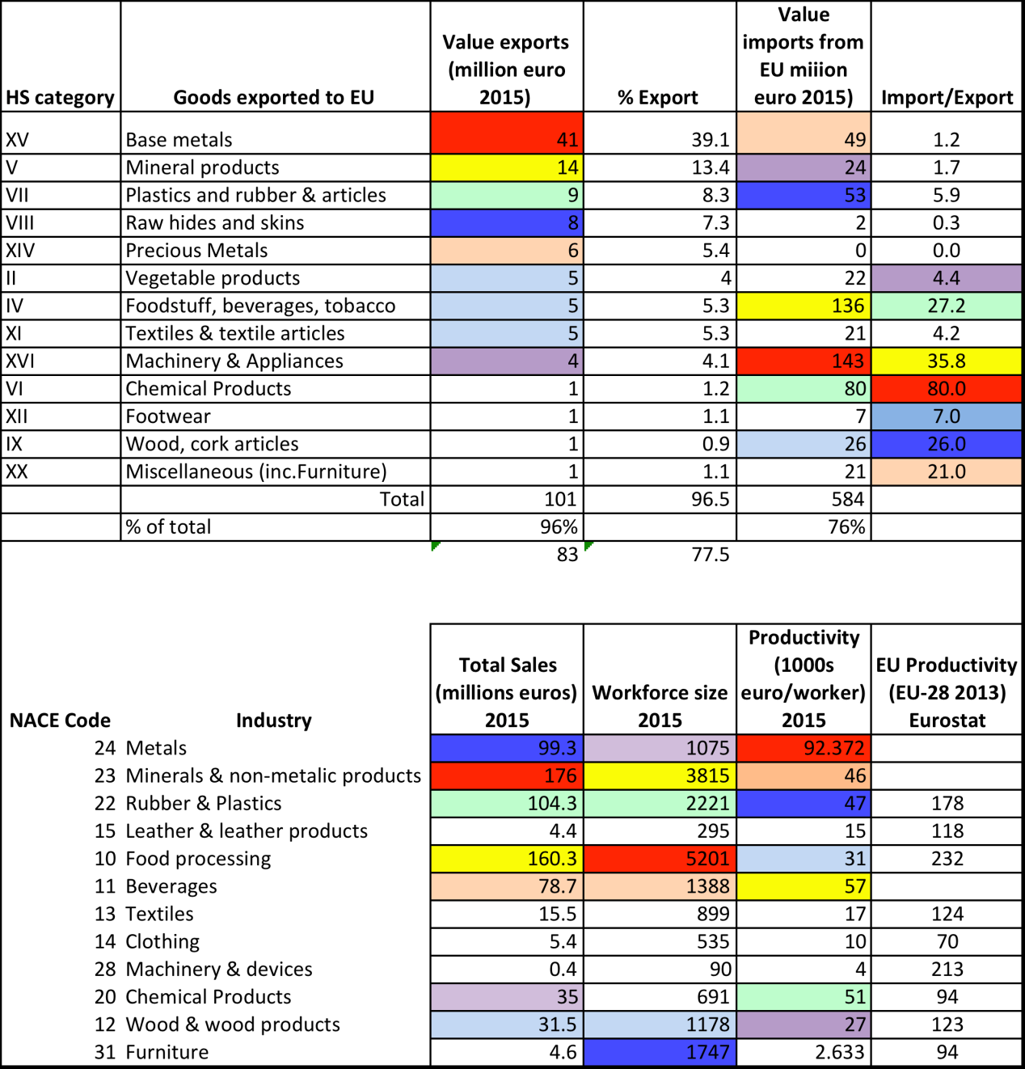
Të dhënat e mësipërme janë shënuar në ngjyra të ndryshme për të lehtësuar krahasimin vizual, nga 1 e kuqe si vlera më e lartë deri në 7 e purpurt. Tabela e parë krahason mallrat e eksportuara drejt BE-së me importe, gjithashtu përfshin raportin e importit/eksportit për të tërhequr vëmendjen në zonat që shfaqin pabarazitë tregtare veçanërisht të larta. Tabela e dytë jep informata mbi shitjet totale dhe madhësisë së forcës së punës në bazë të të dhënave të ofruara nga Departamenti i Industrisë. Tabela përfshin llogaritjet e produktivitetit (shitjet/punonjësit), që janë krahasuar me të dhënat e vitit 2013 për BE28. Pavarësisht nëse shifrat janë të sakta, ato zbulojnë dallimet e mëdha mes produktivitetetit të Kosovës dhe BE-së. Vërejtje: këto të dhëna janë më kuptimplota, nëse produktiviteti matet në bazë të vlerës së shtuar, të cilat përbëjnë dallimet në kostot e punës në mes BE28 dhe Kosovës, duke rezultuar në kosto potencialisht më të ulët të inputit për Kosovën dhe, më pas, një reduktim në dallimet në mes produktivitetit të Kosovës dhe BE28, llogaritur në bazë të vlerës së shtuar.

Industritë në tabelat e mësipërme janë kategorizuar duke llogaritur vlerat kuartile për shitjet, eksportet, madhësinë e fuqisë punëtore dhe produktivitetin, ku vlerat e barabarta me ose mbi kuartilin e sipërm shënohen si të LARTA, mesatarja shënohet si medium dhe ato në kuartilin më të ulët ose më poshtë si të ULËTA. Shënim: këto emërtime kanë të bëjnë me rangjet e vlerave të brendshme për kriteret e konsideruara. Qasja kuartile është një qasje subjektive e miratuar në këtë raport për të dalluar sektorët.
Shih tabelën më poshtë, në të cilën mallrat vënë në korrelacion me sektorët (i cili është përafrim siç shihet qartë nga krahasimi i shitjeve të përgjithshme të vitit 2015 të sektorit të makinerive dhe pajisjeve të NACE 28 dhe eksporteve të makinave 2015 dhe që zbatohet në bazë të kodit HS të tabelës së fluksit të tregtisë, lëkurat e papërpunuara dhe gëzofi janë vlerësuar shumë në tabelën e fluksit të tregtisë, ndërsa shitjet e përgjithshme të lëkurës dhe produktet e lëkurës janë gjysma e këtij prodhimit, produktet bimore nën tabelën e fluksit të tregtisë supozohet të jenë të përfshira kryesisht në përpunimin e ushqimit). Sektorët me ngjyrë nuk kanë më pak se tre të LARTA për kategoritë totale të shitjes, eksportet, shitjes, madhësisë së fuqisë punëtore. Tabela gjithashtu përfshin observime në disa nga sektorët psh potencial për zëvendësimin e importit.
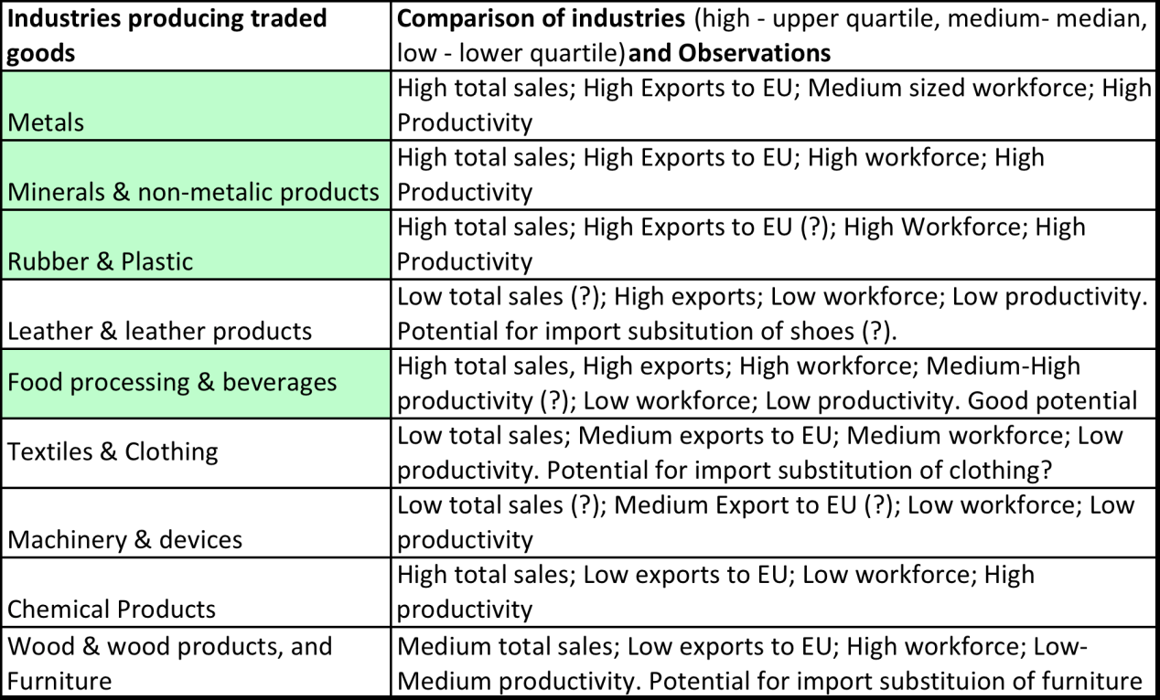
Pikat e analizës së përafërt më lart vënë në pah grupin kryesor të sektorëve tregtues të prodhimit si veçanërisht të rëndësishme për ekonominë (paraqitja e LARTË ≥0):
- Metalet
- Mineralet dhe produktet jometalike
- Goma dhe plastika
- Përpunimi i ushqimit dhe pijet

Grupi i mesëm (1 paraqitja e LARTË <3) përfshin:
- Drurin, produktet e drurit dhe mobilet
- Produktet kimike
- Lëkura dhe produktet e lëkurës

Grupi terciar (paraqitja e LARTË <0):
- Tekstili dhe veshjet
- Makineritë dhe pajisjet

Grupimet

Analiza dhe shënjestrimi i grupimeve

Analiza e grupimeve është një kombinim i metodave sasiore dhe cilësore për të prodhuar një vlerësim të grupimeve në një zonë të caktuar.

Metodologjitë e hartëzimit statistikor të grupimeve përdorin përqendrimet e industrisë së hartës në lidhje me këto në vijim:

- Madhësia: Sa më shumë të ketë ndërmarrje në zonë aq më i madh është punësimi, atëherë ka më shumë të ngjarë se efektet kuptimplota të grupimit ekzistojnë ose mund të arrihen. Një numër i vogël i kompanive dhe fuqisë punëtore nuk ofrojnë shumë mundësi për krijimin e rrjeteve funksionale.

- Dominimi: Kjo mat pjesën e industrisë në zonat e punësimit të përgjithshëm. Nëse është e lartë, atëherë, efektet e përhapjes dhe lidhjet mund të jenë më të forta. Dominimi llogaritet nga raporti i (madhësisë punëtore të industrisë N në një rajon A/fuqia punëtore totale në të gjitha industritë në rajon A).

- Specializimi: Nëse zona është më e specializuar në një industri se sa në të gjithë vendin, kjo ka gjasa të jetë tregues se zona ka karakteristikat dhe anët e forta që kanë tërhequr industrinë për këtë fushë dhe se mundësitë për përhapje dhe lidhje janë më të mëdha. Specializimi matet zakonisht në lidhje me madhësinë e fuqisë punëtore pasiqë kjo është më kuptimplotë sesa duke iu referuar vetëm numrit të ndërmarrjeve. Sa më e madhe të jetë forca punëtore, aq më i madh është aktiviteti rajonal. (Është e mundur që të ketë një madhësi të madhe të fuqisë punëtore për shkak të një punëdhënësi të madh). Specializimi matet me koeficientin e vendndodhjes, të cilat janë llogaritur si më poshtë:

Koeficienti i specializimit të vendit = (madhësia e fuqisë punëtore të industrisë N në zonën administrative A/fuqia punëtore totale në të gjitha industritë në zonën administrative A) / (fuqia punëtore në industrinë N në të gjithë vendin / Gjithsej fuqia punëtore e industrisë në vend)

Të dhënat statistikore janë të pamjaftueshme për të siguruar një bazë bindëse për zgjedhjen e grupimeve, dhe një analizë e plotë që çon në identifikimin e grupeve të industrisë do të përfshinte faktorët e renditur më poshtë, e cila është një ushtrim i gjerë që kërkon qasje në të dhëna dhe informacione në lidhje me aktivitetet në fushën në fjalë. Zakonisht kjo buron nga ndërveprimi i drejtpërdrejtë me ndërmarrjet dhe institucionet në fushën në fjalë. Analiza jonë e grupimeve është e bazuar vetëm në hartat statistikore të plotësuara nga informatat e marra nga raportet e bashkëbiseduesve. Studimet e mëtejshme të potencialit të grupimeve duhet të përfshijnë marrjen në konsideratë të këtyre faktorëve.

Faktori | Përshkrimi | Masat (shembujt)
Infrastruktura e biznesit | Parqet industriale si vendndodhja dhe shërbimet për grupimet lokale | Numri i objekteve
Konkurrenca e ndërmarrjeve në vend | analiza input-output e zinxhirit të vlerës; Qeverisja e zinxhirit të vlerës | Shpenzimet e inputeve dhe outputeve të zinxhirëve të vlerave (në krahasim me konkurrencën)
Ndërmarrësia | Dinamika e formimit të biznesit në rajon | Bizneset e reja në grupime; Ndërmarrjet e tërhequra në grupime
inovacioni | Zhvillimet e reja të teknologjisë; Miratimi i teknologjisë së re; Produktet e reja janë lansuar | Numri i patentave; Investimi në teknologji të reja; Numri i lansimit të produkteve të reja.
Ndërkombëtarizimi | Lidhjet me tregjet e huaja dhe rrjetet | Pjesëmarrje në aktivitete tregtare ndërkombëtare; Pjesëmarrja në projekte ndërkombëtare dhe aleancat e biznesit
ndërmarrjet e mëdha | Prania e blerësve të mëdhenj që fuqizojnë ekonominë lokale dhe veprojnë në rrjedhën e sipërme të bizneseve të vogla lokale | Detajet e ndërmarrjeve të mëdha; Lidhjet me bizneset e vogla lokale.
Rrjetet dhe organizimi | Ngjarjet e rrjeteve të ndërmarrjeve; Bashkëpunimi formal në projekte të përbashkëta; struktura e organizuar për menaxhimin e rrjeteve | Numri i ngjarjes; Numri i projekteve të përbashkëta
Hulumtimi dhe Zhvillimi | Disponueshmëria e H & ZH dhe njohuri specialiste | Shpenzimet H & ZH në grup
Disponueshmëria e furnizuesit | Disponueshmëria dhe qasja e furnizuesve primarë dhe sekondar, materialet | Struktura e zinxhirit të furnizimit lokal; Numri i furnizuesve në nivele të ndryshme
Shërbimet e specializuara | Shërbimet e sektorit publik dhe privat, duke përfshirë: specialistët e pronësisë intelektuale, transferimin e teknologjisë, dizajn, ndihmën e eksportit | Detajet e shërbimeve të specializuara; Numri i specialistëve që punojnë me grupime;
Aftësitë e fuqisë punëtore dhe disponueshmëria | Disponueshmëria e fuqisë punëtore me aftësi që përputhen me nevojat e grupimeve | Numri i programeve përkatëse të trajnimit; Numrat e përfundimit të trajnimit; Marrja e të diplomuarve në grupim

Metoda e aplikuar për hartëzimin statistikor të sektorëve rajonalë për sektorët e NACE
Përzgjedhja fillestare statistikore e grupimeve është bërë për shpërndarjen e industrisë rajonale NACE kodi 10 deri 33 në bazë të të dhënave të vitit 2015 (Shtojca 2). Analiza statistikore e grupimit është e bazuar në një kod 2-shifror në vend të atij 4-shifror të NACE, e cila do të lejonte një diferencim më të mire të industrive brenda sektorëve.
Përzgjedhja e grupimit bazohet në qasjen e përshtatur të hartëzimit me "yll" të një lloji që është përfshirë shpesh metodologjitë e hartëzimit të grupimeve (në SHBA dhe Observatorin Evropian të Grupimeve). Ne kemi aplikuar kriteret e mëposhtme në analizën tonë:
- Dominimit i ndahet një "yll" në qoftë se është në kuartilin e lartë për gamën e vlerave në rajon. (Vini re, qasja kuartile është një zgjedhje subjektive. Disa hartime të grupimeve kanë miratuar masa të ndryshme të tilla si përdorimi i top 10 % të vlerave, se sa çerekut të lartë, e cila mundëson diferencim të imët).
- Specializimit i ndahet një "yll" në qoftë se kalon 1.5 për koeficientin e lokacionit.
- Madhësia (numri i ndërmarrjeve), të cilës i ndahet një "yll", në qoftë se karakteristikat e saj madhësisë është në kuartilin e lartë për gamën e vlerave në rajon, dhe nuk ka informacion se faktorë të tjerë janë të pranishëm që mund të kontribuojnë në grupimin efektiv të tillë si, për shembull, ekzistenca e ndërmarrjeve kryesore brenda një grupimi apo prania e një shoqate të zhvilluar relativisht mirë.
Shënim:
- Grupimet më të forta statistikore ofrohen me 3 yje, dhe progresivisht më të dobëta deri sa të bëhet 1 yll.
- Edhe pse grupimi me 1 yll është më i dobët, pas hetimeve të mëtejshme mund megjithatë të dëshmoj se është një grup efektiv i organizuar në saje të pjesëmarrësve të tij që janë bërë së bashku për të zbatuar projekte të përbashkëta të bazuara në nevojat dhe qëllimet e përbashkëta.
- Nëse nuk ka asnjë yll nuk do të thotë se nuk ka potencial për zhvillimin e industrisë, por më tepër sugjeron se kjo nuk duhet të ndiqet nga grupimi në bazë rajonale.

Rezultatet e analizave rajonale të hartëzimit të grupimeve
Seti i tabelave në fund të këtij seksioni paraqet:
- Dominimi (vlerat e kuartilit të lartë shënohen me të verdhë);
- Koeficienti i vendit (> 1.5 Vlerat shënohen me të verdhë);
- Numrat e ndërmarrjeve (vlera e lartë e kuartilit shënohet me të verdhë), një tabelë e ndërmarrjeve e shquar si interpretues i lartë në bazë të kritereve të KIESA-s si informata shtesë (pasi që kompanitë e tilla nganjëherë mund të jenë udhëheqës të mirë në iniciativat e grupimeve), dhe, së fundi:
- "Harta" e grupimeve statistikore që tregon alokimet e yjeve të grupimeve për industri të ndryshme të bazuara në sistemin e shpërndarjes së yllit të përshkruar më lart.

Titujt e sektorit në të gjitha tabelat përfshijnë qelizat e tabelës të shënuara në jeshile për të dalluar industritë tregtuese nga industritë lokale. Harta statistikore e grupimeve tregon grupimet me yll kategorizuar me tre, dy dhe një yll, të cilat janë të shënuara më poshtë në lidhje me sektorin e shënjestruar të grupeve të përshkruara në seksionin e mësipërm 4.1.
Industritë tregtuese prodhuese:
Grupi kryesor i sektorëve (në bazë të sektorit që synon kriteret për industritë e tregtuara)
- Ushqimet (NACE 10): 3 yje (Mitrovicë); 2 yje në të gjitha rajonet e tjera
- Pijet (NACE 11): 2 yje (Gjakovë, Gjilan, Pejë), 1 yll (Ferizaj)
- Gomë dhe plastikë (NACE 22): 2 yje (të gjitha rajonet përveç Pejës), 1 yll (Peja)
- Minerale dhe jometalike (NACE 23): 2 yje të gjitha rajonet.

Grupi sekondar i sektorëve:
- Druri dhe Produktet e drurit (NACE 16): 3 yje (Mitrovicë), 2 yje (Gjakovë, Gjilan, Prizren), 1 yll (Prishtinë, Pejë, Ferizaj)
- Produkte kimike (NACE 20): 2 yje (Peja, Mitrovica)
- Mobile (NACE 31): 2 yje (Gjilan, Peja, Ferizaj, Mitrovica)

Grupi terciar i sektorëve:
- Tekstili (NACE 13): 1 yll (Pristina, Prizren)
- Veshjet (NACE 14): 3 yje (Gjakovo), 1 yll (Prizren, Pejë)
- Makineritë dhe pajisjet (NACE 28), 1 yll (Gjakovë)

Shënim:
- Edhe pse të gjitha grupimet statistikore për këto industri janë vendosur nën industritë e tregtuara, vini re se shumica e ndërmarrjeve janë shumë të vogla dhe si të tilla shumë, në të vërtetë, tregtojnë aktualisht në rajonet e tyre dhe vetëm disa në shkallë kombëtare dhe në tregjet e jashtme.
- Disa grupe të shënuara me shenjën "+", në rastet kur ekzistojnë shoqata të forta duke përfshirë anëtarët e grupimit. Shih Produktet e Drurit dhe Mobilet.
- Disa nga sektorët më sipër kanë grupime të cilat mbulojnë të gjitha rajonet. Ky është një shembull ku përdorimi i kritereve të ngushta sesa përdorimi i kuartilit të lartë p.sh. top 10%, do të kishte dhënë një diferencimin "të rafinuar" të aglomerateve industriale në vend të atij “të vrazhdë” të përdorur këtu. Megjithatë, është e diskutueshme nëse një analizë e tillë do të kishte qenë më e vlefshme duke pasur parasysh se kjo analizë veç është mjaft e vrazhdë për shkak të përdorimit të kodeve 2-shifrore të NACE në vend të atyre 4-shifrore.

Industritë prodhuese vendore
- Printimi dhe media e regjistruar (NACE 18): 3 yje
- grupime të tjera me 2 dhe 1 yll në: Letrat dhe produktet e letrës, prodhimi i metaleve, metalet e fabrikuara, pajisjet elektrike dhe disa sektorë të tjerë më pak të rëndësishme për aktivitetet e grupimit.

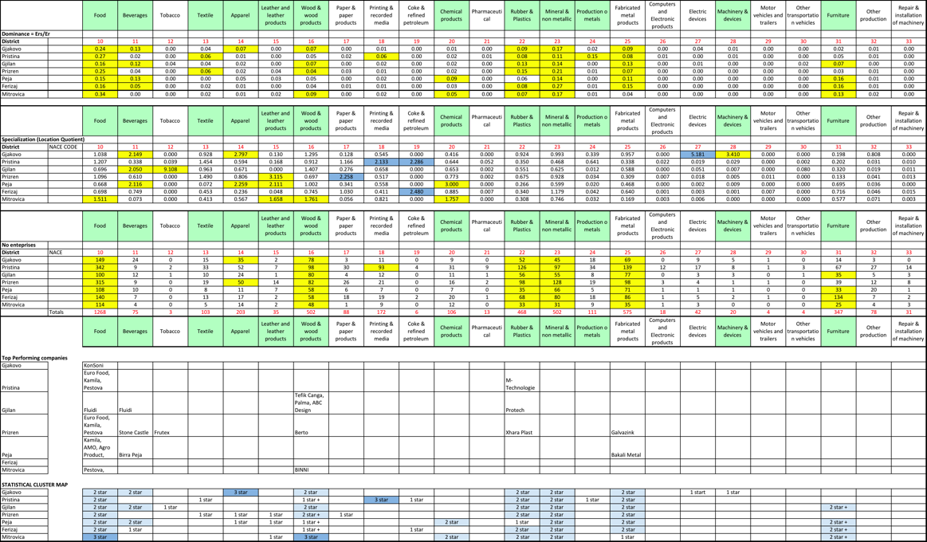

Ekosistemi i grupimeve

Struktura e ekosistemit për zhvillimin e grupimeve

Gjatë analizës së mundësive për aktivitetet e organizuara të grupimit, është e rëndësishme të shihet nëse ka kushte mjedisore për të themeluar bashkëpunim efektiv ndërmjet firmave. Kjo jo vetëm që varet vetëm nga gatishmëria e ndërmarrjes për të bashkëpunuar, por gjithashtu kërkon ekzistencën e një ekosistemi mbështetës. Ekosistemi është një sistem i elementeve të ndërlidhura, ndërveprimi dhe zhvillimi i të cilave përcaktohet nga karakteristikat e mjedisit në të cilin ato ekzistojnë. Kështu, një ekosistem i grupimit është sistemi i ndërmarrjeve të ndërlidhura dhe institucioneve mbështetëse për nxitjen dhe mundësimin e bashkëpunimit ndërmjet ndërmarrjeve. Në diagramin e mëposhtëm është paraqitur ekosistemi.

DIAGRAM 2: Ekosistemi për zhvillimin e grupimeve
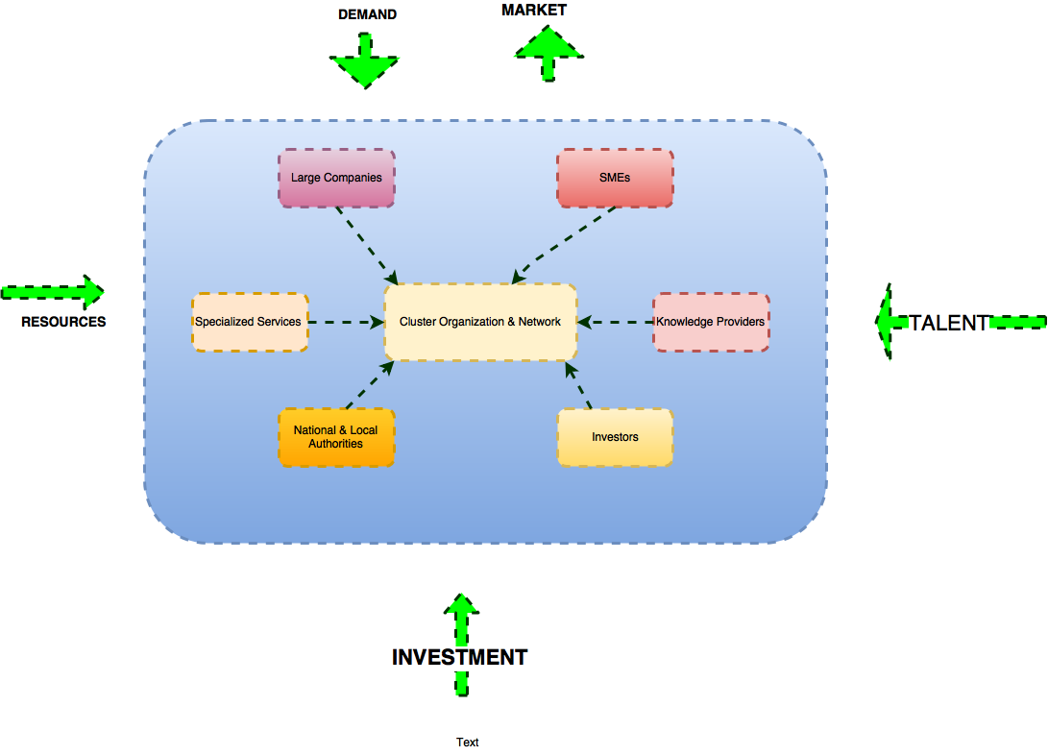

Ekosistemi i lartpërshkruar është në përputhje me modelin Triple Helix me të cilin ndërlidhen Industritë-Akademia-Qeveria me qëllim të krijimit të kushteve për inovacion dhe zhvillim pasues dhe nuk është ndryshe nga ai për mbështetjen e ndërmarrësisë dhe rritjes së NVM-ve në përgjithësi. Gjithashtu, përfshin edhe faktorët e përfshirë në paradigmën e njohur të Porter Diamond e përdorur për qasjen e konkurrueshmërisë së një mjedisi. Karakteristikat e lartpërmendura mund të përdoren si një listë kontrolluese për të shqyrtuar ekosistemin për ofrimin e mbështetjes së grupimit për prodhim në Kosovë.

- Kërkesa e tregut:
- Firma vibrante konkurruese dhe rrjetëzuese: Një numër i madh i ndërmarrjeve konkurruese, duke filluar nga me të mëdhatë deri te ato të vogla, përfshirë edhe furnizuesit industrialë të inputit dhe prodhuesit, me metodat përkatëse dhe të përditësuara, qasje në burime dhe teknologji, menaxhimi dhe kapacitetet e produkteve për të qenë konkurruese.
- Ofruesit e njohurive të tillë si akademia, shkollat profesionale dhe institucionet H&ZH për mbështetjen e inovacionit dhe përftimin e njohurive praktike industrialle.
- Shërbimet e specializuara, të tilla si dizajni, testimi, kalibrimi dhe organet certifikuese, konsulent biznesi, mbështetja e infrastrukturës së biznesit të tilla si inkubatorë, parqe industriale, etj.
- Investitorët (bizneset, sipërmarrjet kapitale) dhe institucionet financiare.
- Qeveria kombëtare dhe lokale: Istitucionet mbështetëse publike kombëtare e lokale që mundësojnë përmirësimin e mjedisit operacional të biznesit dhe mbështesin ndërmarrjet në zhvillimin e biznesit p.sh., Agjencitë e NVM-ve, agjencitë kombëtare dhe lokale të promovimit të investimeve,
- Ndërmjetësuesi i organizimit/zhvillimit të grupimeve: Institucionet ose agjentët që lehtësojnë rrjetet e fuqishme, të cilat mund të përfshijnë: ndërmarrjet kryesore, organizatat grupimeve, shoqatat, agjencitë për zhvillim rajonal, etj.

Ekosistemi i grupimit i zbatueshëm në Kosovë

Modeli i përshkruar më sipër shërben për të bërë një vlerësim të përciptë të ekosistemit të grupimeve në Kosovë.

- Kërkesa për produktet e prodhuara

Përmbledhje: Kushtet e kërkesës ekzistojnë për zgjerimin e ndërmarrjeve.

Pavarësisht kërkesës nga konsumatorët vendorë për ushqim, pije, veshje dhe artikuj dhe materiale shtëpiake, kërkesa vendore për mallrat e prodhuara në Kosovë ka qenë e shtyrë nga shpenzimet e konsiderueshme publike në infrastrukturë dhe kërkesa për hapësirë industriale, strehim si dhe zhvillim të shërbimeve të tilla si, hoteleria, restorantet, etj.

Sektori i ndërtimit në veçanti ka qenë një nxitës për materialet dhe inputet e ndërtimit (produktet minerale dhe materialeve të ndërtimit, goma dhe plastika, artikujt prej druri, produktet kimike, mobiljet, etj). Disa nga këto materiale, për shembull, plastika, kanë gjetur tregje në tregjet e huaja në rajon dhe jashtë.

Kërkesa vendore për industritë e prodhimit nuk mund të plotësohet tërësisht nga industritë vendore për shkak të një kombinimi të kufizimeve mbi kapacitetet prodhuese dhe karakteristikave teknike (cilësia, projektimi dhe specifikimet, funksionaliteti), dhe si pasojë vëllime të mëdha të mallrave importohen në vend, duke rezultuar në një çekuilibër të madh tregtar në mallra industriale.

Kërkesa ndërkombëtare ka qenë një nxitës kyç i produktit të metaleve dhe mineraleve për prodhimtarinë industriale. Megjithatë, edhe pse Kosova është e pasur me këto burime, ato ende kanë nevojë për zhvillim në gjysmë-produkte që mund të përdoren si inpute industriale për prodhimin e produkteve me vlerë të lartë të shtuar, të tilla si ato të përfunduara, të mallrave metalike.

Kosova është një vend i vogël (1.8 milionë) dhe kështu rritja e prodhimit të industrive të ndryshme do të jetë e kufizuar nga madhësia e tregut. Megjithatë, duke pasur parasysh çekuilibrin e madh tregtar, ka mundësi për rritjen e zhvillimit të industrisë, duke rritur pjesën e tregut vendas përmes produkteve zëvendësuese të importit.

Kështu, kushtet e kërkesës ekzistojnë për zgjerimin e konsiderueshëm të bizneseve kosovare në llojet e produkteve të përmendura më sipër, edhe pse kjo paraqet një sërë sfidash të frikshme për ndërmarrjet lokale. Implikimi nga pikëpamja e grupimit është se kjo situatë duhet të jetë e favorshme për nxitjen e përmirësimit të gjerë dhe inovacionit në industrinë lokale, me qëllim që të konkurrojnë në mënyrë më efikase me importet, si dhe për të rritur eksportet. Përmirësimet e tilla mund të arrihen nëpërmjet bashkëpunimit të mirë në mes të ndërmarrjeve, si dhe përmes aktiviteteve individuale.

Mund të supozohet se konkurrencat e kërkesës në Kosovë janë të mjaftueshme për të mundësuar kompanitë që të rriten në qoftë se ato kanë mundur që të zhvillohen më lart dhe të bëhen më inovative për të përmbushur kërkesat e tregut dhe të konkurrojnë me importet.

- Firmat, struktura dhe rivaliteti:

Përmbledhje: Struktura aktuale e NVM-ve dhe mënyra si ato trajtojnë tregjet parandalon zhvillimin e një mjedisi me firma vibrante rrjetëzuese. Ndërmarrjet në Kosovë nuk kanë përvojë në bashkëpunim (përveç përmes marrëdhënieve blerës-shitës) dhe në përgjithësi ngurrojnë për një gjë të tillë.

Diskutimi i mëposhtëm është i një natyre cilësore. Në rastin ideal do të mbështetet nga hulumtimet që përfshijnë diskutime me grupet e ndërmarrjeve. Komentet më poshtë janë të bazuara në studimin e literaturës dhe diskutimet me përfaqësuesit e industrisë (përkatësisht shoqatave) dhe të projekteve të donatorëve, si dhe në përvojën tonë në zhvillimin e grupimit në vende të tjera.

Skema e ndërmarrjeve prodhuese të Kosovës është e dominuar nga ndërmarrjet e vogla, me pjesët e mbetura të ndara në mes ndërmarrjeve të vogla, si dhe disa sosh mesme dhe të mëdha. Praktikisht, të gjitha industritë janë mikro dhe biznese të vogla. Shumë prej këtyre ndërmarrjeve janë biznese familjare. Kështu, ka fragmentim të konsiderueshëm në lidhje me strukturën e industrisë. Kjo ilustrohet në tabelën e mëposhtme, e cila ofron një krahasim të madhësive mesatare të ndërmarrjeve në sektorët NACE në krahasim me mesataret e EU-28. (Vini re, mesataret janë marrë mbi një gamë ku janë përfshirë të gjitha ndërmarrjet nga ato të madha deri te mikro, dhe nuk do të thotë se nuk ka firma të mëdha në Kosovë, edhe pse ato janë shumë të pakta dhe të rralla).

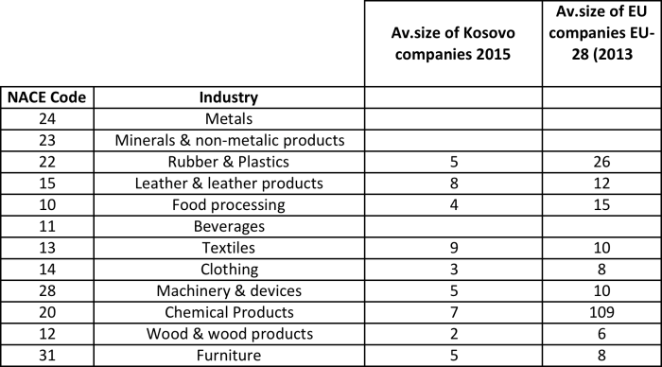

Ndërmarrjet e vogla në prodhim janë të kufizuara në zgjerimin e prodhimit ose në risi për një sërë arsyesh, duke përfshirë mungesën e njohurive, mungesën e kapitalit për investim dhe problemet në qasjen financiare, problemet në rekrutimin e fuqisë punëtore etj. Shumë pronarë të bizneseve janë pajtuar që thjesht të mbesin në biznes sa për mbijetesë. Kjo mund të krijojë argumente të fuqishme për ata që kërkojnë ekonomitë e shkallës përmes bashkëpunimit apo edhe bashkimit. (Implikimi i politikës: Konsideroni stimulimin e ndërmarrjeve që të bashkohen ose të blejnë ndërmarrje të tjera). Duke thënë këtë, ne e dimë se përvojat e kooperativave gjatë periudhës së Jugosllavisë kanë shkaktuar paragjykime kundër nocionit të bashkëpunimit dhe nuk është e pazakontë të dëgjohen vërejtje që bashkëpunimi nuk është mënyra e ndërmarrjeve të Kosovës për të punuar. (Implikimi politikës: Nevojitet ndërgjegjësim në lidhje me përfitimet e bashkëpunimit). Një aspekt negativ i përhapjes së ndërmarrjeve mikro është se mund të jetë e vështirë për të angazhuar vëmendjen e firmave të ndryshme nga ndërmarrjet e vogla dhe të mesme për pjesëmarrje në iniciativat e grupimit.
Është e njohur përgjithësisht se aftësitë e menaxhimit duhet të përmirësohen në shumicën e ndërmarrjeve të Kosovës, duke përfshirë planifikimin dhe zbatimin strategjik. Një nga karakteristikat e ndërmarrjeve të Kosovës është se ato shpesh janë rezultat i një qasjeje "edhe une"/imitim, në të cilën ka një shkallë të lartë të replikimit të modeleve të biznesit në vend se të bëhet iferencimi i produkteve dhe inovacioni. Edhe pse kjo është thënë shpesh në lidhje me tregtinë dhe shërbimet, nuk është e paarsyeshme të supozohet se ajo gjithashtu ndikon në prodhim. Edhe pse një numër i madh i kompanive që bëjnë gjëra të ngjashme mund të rezultojnë në rivalitet të konsiderueshëm në mes të kompanive, veçanërisht kur ndodhen në të njëjtat qytete dhe rajone, kërkesa lokale dhe kapacitetet e kufizuara të prodhimit ka të ngjarë të kufizojnë intensitetin e konkurrencës.

Mund të supozohet se struktura e firmave dhe mënyra se si ato veprojnë janë një dobësi e madhe.

- Ofruesit e shërbimeve arsimore dhe inovative:

Përmbledhje. Ka pasur pak zhvillim sa i përket disponueshmërisë së ofruesve të edukimit. Ekziston nevoja për të zhvilluar sisteme edukative për të siguruar një furnizim të punëtorëve të kualifikuar për të plotësuar nevojat e industrisë dhe e njëjta vlen edhe për universitetet. Bashkëpunimi në mes të H&ZH dhe industrisë është praktikisht joekzistues.

Shkollat e Aftësimit Profesional:
Janë 57 shkolla profesionale në 26 qytetet kryesore në Kosovë dhe një total prej 7 sektorëve të kompetencës që janë duke u planifikuar për një gamë të profesioneve. Hendeku i aftësive sipas analizave të kryera për disa sektorë (për shembull, ndërtim, TIK, përpunimi i drurit) theksojnë nevojën për fuqi punëtore me aftësi dhe të ndërmarrjeve në të gjitha industritë që raportojnë sfidat në rekrutimin e fuqisë punëtore të kualifikuar. Në të njëjtën kohë, papunësia e përgjithshme dhe e të rinjve mbetet e lartë.

Akademia:
Zhvillimet kryesore në sektorin e arsimit të lartë karakterizohen nga një rritje e konsiderueshme e numrit të institucioneve publike të arsimit të lartë në Kosovë gjatë viteve të fundit. Sot, arsimi i lartë në Kosovë përbëhet nga 7 universitetet publike dhe rreth 25 institucione private të arsimit të lartë (duke përfshirë kolegje, institute dhe shkolla të larta profesionale), që ofrojnë mbi 400 programe akademike për rreth 120,000 nxënës. Një nga sfidat kryesore është mungesa e kërkimeve ose analiza e nevojave të tregut të punës në përcaktimin e programeve të studimit. Buxheti për arsimin e lartë mbetet mjaft i vogël dhe i pamjaftueshëm për zbatimin e reformave të nevojshme.

Hulumtimi dhe zhvillimi:
Hulumtimi dhe inovacioni janë fusha të margjinalizuara në Kosovë. Ekziston një mungesë edhe e kërkimit bazë dhe statistikave teknologjike. Nuk ka sistem funksional të hulumtimit dhe inovacionit. Investimet në shkencë në Kosovë janë të vogla dhe të pamjaftueshme, ndërsa ende ka një mungesë të politikave nxitëse për mbështetjen e hulumtimit shkencor. Është një numër shumë i vogël i institucioneve të Kosovës që bëjnë hulumtime shkencore. Aktivitetet hulumtuese janë sporadike, të pakoordinuara dhe të bazuara në nisma individuale, në vend se të jenë institucionale. Universitetet janë të fokusuara kryesisht në mësimdhënie dhe kapacitetet janë të kufizuara për të ndërmarrë aktivitete kërkimore. Kërkesa për hulumtime shkencore nga industria është e ulët dhe bashkëpunimi mes institucioneve kërkimore vendore dhe ndërkombëtare dhe operatorëve ekonomikë lë shumë hapësirë për përmirësim. Institucionet kërkimore përballen me sfida të shumta, siç janë: mungesa e fondeve, kapaciteti i pamjaftueshëm për kërkime, shumë pak qendra për menaxhimin e projekteve, koleksioni i pamjaftueshëm dhe i vjetëruar i librave dhe revistave në bibliotekat universitare, mungesa e kurseve mbi metodat e kërkimit shkencor. Kosova ka marrë pjesë vetëm në disa projekte në kuadër të Programit të Bashkimit Evropian FP7. Strategjia e Kosovës për inovacione 2013-2020 është miratuar, por ne e kuptojmë se shumë pak është bërë për ta zbatuar atë.

- Ofruesit e shërbimeve të specializuara:

Përmbledhje: Shërbimet e specializuara ekzistojnë edhe pse të kufizuara në thellësi të ekspertizës që mund të ofrohen. Ka pasur disa suksese në mbështetjen bizneseve fillestare, veçanërisht në sektorin e TI, me Qendrën e Inovacionit të Kosovës duke siguruar mbështetje të vlefshme për ndërmarrjet inovative.

Qendrat e Inovacionit dhe Këshillimit të Bizneseve:

Numri i institucioneve mbështetëse të biznesit, teknologjisë dhe inovacionit është rritur gjatë viteve të fundit, duke zgjeruar gamën e mbështetjes në dispozicion për sipërmarrësit e rinj dhe ekzistues në tërë Kosovën (shih tabelën më poshtë). Megjithatë, performanca e shumë prej këtyre qendrave dhe efekti i tyre në mjedisin e biznesit mbeten të panjohur, për shkak të mungesës së përgjithshme të rishikimit të performancës dhe auditimeve. Qendra e Inovacionit të Kosovës (QIK) në mënyrë të veçantë ka luajtur një rol të rëndësishëm në mundësimin e fillimin të sipërmarrësve të rinj në zhvillimin e shërbimeve të reja dhe të produkteve, kryesisht në sektorin e TIK. Kjo është shumë e rëndësishme për shkak se TIK është një teknologji që mund të aplikohet në të gjithë industrinë për të përmirësuar konkurrencën, duke përfshirë shumicën e industrive të përmendura në këtë raport. Megjithatë, kjo ende nuk është duke u bërë në një shkallë të konsiderueshme.

Qendra | Aktivitetet kryesore
Qendra Këshilluese për Biznese (BAC) Mitrovica Veriore | Edukimi dhe shërbimet për kompanitë, të tilla si programe për trajnime biznesore, shërbime konsulence, mbështetje për regjistrimin e biznesit, mikro-kredi, mbështetje logjistike, sigurimi i hapësires për zyre dhe ngritja e kapaciteteve.
Qendra Këshilluese për Biznese (BAC) Mitrovica Jugore | Shërbimet për sipërmarrësit pa pagesë, duke përfshirë trajnime edukative, regjistrimin e biznesit, konsulence, mikro-kredi të projektuara për kompanitë fillestare dhe shërbimeve të rrjeteve.
Qendra Këshilluese për Biznese (BAC) Zvecan | Konsulencë dhe shërbime këshilluese, kredi fillestare dhe trajnime që kanë për qëllim t'iu ofrohen të diplomuarve të rinj, sipërmarrësve dhe personave të papunë të cilët dëshirojnë të fillojnë biznesin e tyre.
Qendra Këshilluese për Biznese Kosovë (BSCK) | Mbështetje për të rinjtë e papunë, studentë të diplomuar dhe sipërmarrës të rinj në krijimin e kompanive të tyre, duke ofruar kurse trajnimi praktik, shërbime konsulence dhe qasje në mikro-kredi.
Genesis Technology Centre | Trajnim praktik në elektronikë dhe prodhim, duke aplikuar hulumtimet e teknologjisë dhe teknologjisë së inkubacionit të biznesit. Qendra aktualisht operon si një institut trajnimi, por ka për qëllim të zgjerojë aktivitetet e saj të biznesit me shërbimet e inkubacionit të biznesit në të ardhmen.
Qendra e Inovacionit e Kosovës (QIK) | Shërbimet e inkubacionit, mentorimit, konsultimit, trajnimit të sipërmarrësve dhe menaxherëve në planifikimin e biznesit, kontabilitet, financa, - produkt/zhvillimit të shërbimit, marketingut/shitjes, burimeve njerëzore, zhvillimit të teknologjisë dhe transferimit dhe përputhjes me bizneset lokale, rajonale dhe ndërkombëtare.
Laboratori i Inovacionit i Kosovës | Mbështetje e rinisë për të transformuar ide të reja në projekte të veprimtarive dhe zbatimin e tyre. Qendra e Projektimit e Laboratorit të Inovacionit direkt harton dhe zbaton inovacione teknologjike për institucionet e Kosovës që punojnë në emër të fëmijëve dhe të rinjve.

Zonat industriale dhe parqet e biznesit:
Kosova është duke planifikuar zgjerimin e parqeve industriale. Aktualisht nuk ka parqe industriale të përqendruara në industri të veçanta, përveç parkut industrial ZINKUNIE në Prizren që është i fokusuar në përpunimin e metalit. Të tjerat përfshijnë parqet e biznesit në Drenas (në autostradën Prishtinë-Pejë), Mitrovicë, dhe një tekno park në Shtime. Ka plane për zgjerimin e parqeve industriale dhe krijimin e zonave të lira ekonomike, të cilat mund të ofrojnë një bazë të mirë për inkurajimin e vendndodhjes së përbashkët të ndërmarrjeve në industritë kyçe dhe mbështetje të grupimeve rajonale.

Shërbimet e projektimit:
Sektori i ndërtimit ka stimuluar zhvillimin e shërbimeve të projektimit nga arkitektët dhe dizajnerët e interierit dhe vendi është i njohur të ketë disa dizajnere të shquara të modës, por këto priren të punojnë për klientët me porosi.

Ofruesit e shërbimeve të infrastrukturës së cilësisë:
Industritë prodhuese që kanë nevojë për të treguar përputhshmërinë me kërkesat e tregut aktualisht kanë nevojë për të përdorur shërbimet e testimit, kalibrimit apo të inspektimit të shërbimeve të akredituar në vendet e huaja të zhvilluara. Duke pasur parasysh madhësinë e vogël të tregut të Kosovës, mbetet për t'u vendosur se cilat shërbime të këtij lloji mund të vendosen në Kosovë në baza të qëndrueshme dhe do të jetë një mbështetje e shërbimeve të jashtme në rajon.

Konsulentët vendorë dhe trajnerët e biznesit:
Projektet e donatorëve. Mbi 15 vjet të asistencës teknike të ofruar nga donatorët ndërkombëtarë për sektorin privat në Kosovë kanë krijuar një grup të këshilltarëve me përvojë dhe disa kompani konsulente, edhe pse këto priren të jenë të përqendruara në projektet e donatorëve, me përjashtim të shërbimeve të tilla si shërbimet e kontabilitetit dhe TI. Shërbimet e konsulencës së biznesit kanë tendencë të jenë të një natyre të përgjithshme me disa këshilltarë që janë me të vërtetë ekspertë të industrisë (edhe pse është thënë se është bërë përparim i konsiderueshëm në zhvillimin e ekspertizës për bujqësinë). Projektet aktuale nga donatorët që mbështesin zhvillimin e sektorit privat përfshijnë projektin tonë, ICEP (me fokus në institucione), USAID AGRO dhe EMPOWER fokusuar në institucionet e sektorit privat, si shoqatat dhe ndërmarrjet, PPSE Swiss Contact. BERZH ofron asistencë teknike për ndërmarrjet nën programin e saj Shërbimet Këshilluese Afariste për NVM-të.

- Investitorët:

Përmbledhje: Ndërmarrjet sfidohen me qasjen e fondeve, edhe pse sistemi bankar është mjaft likuid. Tregu për financim të kapitalit është i pazhvilluar.

Tregu për bizneset fillestare financiare dhe sipërmarrjet e kapitaleve është i pazhvilluar, i cili është një faktor kryesor kufizues për rritjen e bizneseve të themeluara dhe ato fillestare. Kreditë komerciale janë në dispozicion nga bankat për ndërmarrjet që plotësojnë kërkesat përfshirë bagazhin, të dhënat, kolateralin, të cilat janë të vështira për t’u përmbushur për shumë kompani, dhe të cilat janë në gjendje për të hyrë në fonde edhe pse sistemi bankar është mjaft likuid. Ekzistenca e IFJB për kredi përmes institucioneve financiare të tilla si Crimson Finance u jep disa ndërmarrjeve mundësinë e financimit ndihmuese përmes financave të furnizuesit, të cilat janë duke u ofruar nga disa banka.

- Institucionet qeveritare kombëtare dhe lokale:

Përmbledhje: Mbështetja kombëtare dhe lokale publike institucionale për zhvillimin e ndërmarrjeve është e dobët.

Departamenti i Industrisë i MTI-së aktualisht merret me trajtimin e çështjes se si shteti mund t'i mundësojë industrisë përmirësimin nëpërmjet politikave të grupimit. Ofruesi kombëtar i shërbimeve mbështetëse për ndërmarrjet është KIESA. Përderisa KIESA ka dhënë një mbështetje për ndërmarrjet në nxitjen e tregtisë përmes pjesëmarrjes në panaire dhe ekspozita dhe ka qenë e përfshirë në ofrimin e shërbimeve këshilluese përmes skemave të granteve të financuara nga donatorët, është ende në një gjendje të paqëndrueshme dhe ka ende nevojë për t'u zhvilluar për t'u bërë një agjenci efektive dhe efikase mbështetëse e NVM-ve. Ajo do të duhet të zhvillojë aftësitë e zhvillimit të grupimeve për t’u ofruar lehtësim dhe këshilla grupimeve në iniciativa nga poshtë-lart. Departamenti i Industrisë dhe KIESA nuk kanë ndërvepruar shumë në politikat e zhvillimit të grupimit dhe nuk kanë qenë të përfshirë në diskutimet mbi programet.

Institucionet e zhvillimit lokal janë të dobëta. Edhe pse institucionet e Zhvillimit Rajonal kanë bërë emër, ato nuk kanë kapacitet për të funksionuar si katalizatorë të zhvillimit ekonomik lokal dhe për të siguruar një sasi të vogël të mbështetjes për iniciativat bashkëpunueve të ndërmarrjeve.

- Agjentët e zhvillimit të grupimeve/rrjeteve të biznesit

Përmbledhje: Mbështetja e rrjeteve të biznesit dhe krijimit të shoqatave ka qenë kryesisht si rezultat i mbështetjes së donatorëve ndërkombëtarë. Nuk ka një model në vend për zhvillimin e iniciativave të grupimit.

Iniciativat për zhvillimin e grupimit janë iniciuar në ekonomitë e ndryshme nga vetë ndërmarrjet dmth. nga poshtë-lartë ndoshta me përfshirjen e shoqatave, ose me përfshirje të fortë nga lart-poshtë, në të cilën iniciatorët kanë qenë institucionet publike siç janë ministritë, agjencitë të NVM-ve, institucionet e zhvillimit lokal apo rajonal. Në shumë raste ka pasur qasje hibride me një qasje entuziaste nga poshtë-lart, lehtësuar dhe mbështetur nga institucionet publike në nivel kombëtar ose lokal.

Në Kosovë, projektet e kaluara dhe ekzistuese USAID EMPOWER dhe USAID AGRO kanë marrë një fokus të sektorit dhe kanë punuar me ndërmarrjet individuale, si dhe me grupe. Të dy projektet e vazhdueshme të USAID-it punojnë në zhvillimin e shoqatave në fushën e prodhimit. AGRO punon me prodhuesit primarë dhe përpunuesit e ushqimeve, ndërsa EMPOWER është angazhuar me sektorët duke përfshirë përpunimin e drurit dhe mobiljeve, veshje dhe lëkurë, TIK, aktivitete të ripërtëritshme të energjisë dhe turizmëm. Përderisa këto projekte mund të mos jenë tipike për programet e mbështetjes së grupimit, ato kanë luajtur një rol të rëndësishëm në lehtësimin e bashkëpunimit të ndërmarrjeve në një nivel formal si dhe informal.

Një projekt tjetër që synon të mbështesë zhvillimin e grupimit është ai i GIZ-it për krijimin e një grupimi të kompanive të përpunimit të metaleve për prodhimin e pajisjeve dhe komponentëve për prodhimin e energjisë së ripërtëritshme, për shembull, era, diellore. Një numër përpunuesish të metaleve janë duke punuar me konsulentë të GIZ-in dhe duke bashkëpunuar me fakultetin teknik në Prishtinë. Kjo nismë është në një fazë të hershme të zhvillimit.

Perveç të lartpërmendurave, nuk ka nuk ka struktura tjera mbështetëse ose projekte për përshpejtimin ose mbështetjen e iniciativave të grupimit në Kosovë.

Konkluzioni i përgjithshëm: Nëse iniciohet një program për zhvillimin e grupimit, atëherë të metat e mësipërme duhet të trajtohen për të siguruar qëndrueshmëri dhe per të siguruar sukses. Këto duhet të merren parasysh në zhvillimin e një kuadri mbështetës të grupimit dhe programeve në Kosovë. Është e qartë se ato nuk munden të gjitha të trajtohen në të njëjtën kohë dhe të zgjidhen brenda një afati kohor të ngjashëm. Kështu që është e nevojshme një qasje pragmatike në periudhën afatmesme.

Gjetjet dhe Përfundimet

Në vijim është një tabelë që përmbledh gjetjet dhe analizat tona.

Gjetjet | Përfundimet
- Bashkëpunimi ndërmjet ndërmarrjeve është ende në fazat e hershme të tij dhe ka disa shoqata efektive në vend.  - Ndërmarrjet në sektorët kanë probleme të përbashkëta, shumë prej të cilave mund të trajtohen nëpërmjet përpjekjeve bashkëpunuese.  - Pjesa më e madhe e ndërmarrjeve janë shumë të vogla dhe duhet të rangohen lartë për t'u bërë më konkurruese dhe produktive.  - Nuk ka ekosistem efektiv në mbështetjen e grupimit që do të ndihmojë nismat rajonale grupore për zhvillimin e grupimit.  - Analiza tregon aglomeratet e industrisë rajonale, por kjo analizë duhet të jetë e rafinuar nga ana e MTI-së, të jetë më e dobishme për identifikimin e nën-sektorit specifik (industrisë) dhe grupe ndërsektoriale. | - Një program mbështetës grupor rajonal në këtë fazë është i nxituar.  - Fokusi duhet të jetë në nxitjen dhe lehtësimin e krijimit të shoqatave të orientuar të sektorit dhe rrjeteve të biznesit.  - Pilot programet e ardhshme (në 12-24 muajt e ardhshëm) për iniciativat e grupimeve rajonale duhet të adresojnë nevojat e rrjeteve të provuara ndërmjet ndërmarrjeve bashkëpunuese të tilla si shoqata e funksionimit të sektorit. Ka probleme të mjaftueshme të përbashkëta për ta bërë këtë një realitet.  - Sektori i fokusuar i grupit rajonal/ masat mbështetëse të shoqatës kombëtare duhet të zhvillohen vetëm paralelisht me programet horizontale që kanë për qëllim adresimin e sfidave kryesore të tilla rangimi më lartë dhe vendosja e komponentëve të një eko-sistemi të duhur në mbështetje të ndërmarrjes dhe grupimit.  - MTI duhet të vazhdojë të zhvillojë aftësi në të dyja, zgjerimin dhe analizimin e të dhënave industrisë. Analiza duhet të shtrihet në shërbimet përkatëse që formojnë pjesë të zinxhirit të vlerave industrisë.

Një kornizë mbështetëse e grupimit

Një program i promovuar nga shteti për mbështetjen e zhvillimit të grupimeve në Kosovë ka nevojë për një kornizës brenda së cilës të veprojnë institucionet publike dhe partnerët e tyre privatë. Kjo kornizë do të krijohet për zbatimin e politikave të zhvillimit të grupimit. Ky seksion propozon politika për zhvillimin e grupimit dhe shikon se si të organizojnë mbikëqyrjen dhe menaxhimin e shpërndarjes së tyre. Ajo gjithashtu ofron një shembull të mekanizmit për shpërndarjen e tyre dhe një tregues të fondeve që mund të kërkohen për çdo ndërhyrje. Rekomandimet përfundimtare duhet të bazohen në një studim më të gjerë se sa ka qenë e mundur me këtë detyrë, kështu që ne kemi dhënë ide që mund të formojë bazën për diskutime të mëtejshme.

Politikat e grupimit

Seksioni ynë mbi politikat fillon me ato që janë përgjithësisht të zbatueshme dhe aplikohen gjerësisht brenda kontekstit të BE-së. Ajo pasohet nga një diskutim për politikat që janë specifike për Kosovën duke pasur parasysh rrethanat në këtë vend.

Politikat e përgjithshme të grupimit të bazuara në praktikat më të mira

Zhvillimi i grupimit duke u ndërtuar mbi pikat e forta ekzistuese
T’i rezistohet tundimit për të ndjekur trendet duke u përpjekur të krijohen grupime në industri ku nuk ka pika të forta ekzistuese. Fokusimi në sektorin dhe industritë ekzistuese, të cilat kanë një pistë të dëshmuar dhe të cilat kanë shanse të mira për zhvillim dhe përmirësim në të ardhmen e afërt.

Fokusimi në aktivitetet e ndërmarra nga grupimet
Grupimi është një instrument që fokuson mbështetjen në grupe, duke përfshirë ndërmarrjet dhe mbështetjen e institucioneve. Ai nuk duhet të miratohet për të mbështetur nevojat e ndërmarrjeve individuale.

Iniciativat Mbështetëse në përputhje me rajonizimin
Specializimi Rajonal ndodh për kushtet e veçanta që tërheqin ndërmarrjet për të ngritur operacionet në atë zonë, sic janë disponueshmëria e burimeve natyrore, traditat dhe disponueshmëria e fuqisë punëtore, afërsia e tregjeve etj. Fokusi i mbështetjes duhet të jetë në ato rajone që shfaqin specializim që mund të tregohen te qëndrueshme në të ardhmen.

Mbështetja e lidhjeve ndërmjet industrive
Mund të ketë mundësi në krijimin e lidhjeve në mes të industrive të veçanta edhe pse të lidhura që kanë të bëjnë me përfitimin nga ekonomitë e shkallës të mbështetjes së dhënë dhe për të nxitur risi nëpërmjet bashkëpunimit. Ndonjëherë lidhjet nuk janë të dukshme në shikim të parë, por bëhen të qarta në shqyrtimin e zinxhirëve të vlerave. Shembuj janë ushqimi dhe pijet apo tekstili dhe veshjet, pajisjet elektronike dhe inxhinieria e programeve, lëkura dhe mobiljet, këpucët dhe veshjet.

Integrimi i zhvillimit të grupimeve në programet e tjera të NVM-ve dhe industrisë
Shqyrtoni se si programet e dizajnuara për mbështetjen e NVM-ve individuale mund të përdoren për të siguruar mbështetje për ndërmarrjet në grupe më tepër se hartimi i programeve të veçanta për grupim. Për shembull, një program për bashkë-financimin e përmirësimit të teknologjisë mund të ofrohet për ndërmarrjet në grupe, por jo ekskluzivisht duke forcuar grupin në tërësi

Grupimet mbështetëse me një botëkuptim ndërkombëtar
Ekonomitë operojnë në tregun global dhe janë subjekt i presioneve konkurruese nga jashtë. Duke u fokusuar në tregjet përtej kufijve të tyre, ndërmarrjet mësojnë për t'u bërë më konkurruese në vend, si dhe ndërkombëtarisht. Kjo është veçanërisht e rëndësishme me vendet e vogla me tregje të vogla të brendshme. Rendësi e konsiderueshme duhet të jepet për industritë tregtare ndërkombëtare.

Politikat e Grupimit për Kosovën

Përqendrohen në mbështetjen fillestare për zhvillimin e shoqatës
Bashkëpunimi ndërmjet ndërmarrjeve në fusha të tjera përveç marrëdhënieve të furnizuesit është i dobët në Kosovë. Shoqatat janë të dobëta, me pak sosh vërtet të efektshme dhe të qëndrueshme. Kështu, toka nuk është pjellore për iniciativat grupore, dhe përvoja në ekonomitë në tranzicion tregon se bashkëpunimi ndërmjet ndërmarrjeve të cilat mund edhe të jenë konkurrente është e vështirë për t'u kuptuar dhe mungesa e përfitimeve çon në dekurajim. Për këtë arsye është më mirë që të merret një opinion kombëtar për të nxitur, inkurajuar dhe stimuluar bashkëpunimin në shoqatat e sektorit në vend të synimeve të nismave rajonale grupore. Pasi të formohen, shoqatat e tilla mund të jenë drejtuese për iniciativat rajonale. Siç qëndrojnë gjërat për momentin, shoqatat e vetme që do të jenë në gjendje që të kualifikohen për këtë lloj të përkrahjes për arsye të gjendjes së tyre aktuale të zhvillimit do të jetë, për shembull, Shoqata e Përpunuesve të Drurit, Grupimi TIK (STIKK), PePeKo (subjekt zhvillimit të mëtejshëm). Të tjerat që shfaqen në sektorin e prodhimit, të tilla si Shoqata për Marketing tëVeshmbathjeve do të varen nga progresi në ndërtimin e qëndrueshmërisë.

Përqendrimi në mbështetjen për grupet e ndërmarrjeve që përfshijnë ndërmarrjet relativisht të mëdha me resurse dhe kapacitet për të luajtur një rol kyç në iniciativat grupore
Madhësia e shumicës së ndërmarrjeve në Kosovë është aq i vogël se ajo është e vështirë të pritet një mikro-biznes duke përdorur një pjesë të vogël të njerëzve për t'u bërë aktive në iniciativat grupore. Kjo është veçanërisht e vërtetë për prodhimin. Kjo është e dobishme në qoftë se grupet përfshijnë ndërmarrjet relativisht të mëdha me staf më të madh dhe fazë më të lartë të zhvillimit që janë në gjendje për të zotëruar përfitimet e mundshme nga koha e kushtuar dhe energjia për një nismë grupore.

Në rast të grupimeve rajonale, të përqendrohet mbështetja në ato që veprojnë në vende me mbështetje të mirë të institucioneve lokale
Grupet e ndërmarrjeve do të bëhen shumë e dekurajuese nëse ato nuk janë në gjendje të gjejnë mbështetje të qasshme në trajtimin e qëllimeve të përbashkëta të identifikuara në planin e tyre të përbashkët për zhvillimin e një grupimi. Për shembull, prania e një shkolle të trajnimit apo universiteti me interesa të drejtpërdrejta në industri mund të jetë shumë e rëndësishme, pasi mund të ketë mbështetje nga një agjenci e zhvillimit lokal ose të komunës. Megjithatë e lartpërmendura përgjithësisht do të gjendej vështirë në Kosovë, gjë që është arsyeja pse ekosistemi nuk është i zhvilluar sa duhet për të dhënë rezultate të rëndësishme nga programet. Për këtë arsye, mbështetja e grupimit duhet të jetë e lidhur me përparimin në politikat dhe programet e tjera kombëtare, të tilla si zhvillimi i arsimit apo ndërtimi kapaciteteve profesionale të qeverisë dhe agjencive rajonale.

Menaxhimi dhe ofrimi i programeve

Modelet kombëtare për qeverisjen dhe menaxhimin e ofrimit të programeve shtetëtore për zhvillimin e grupimeve varen nga shumë faktorë, duke përfshirë nivelin e zhvillimit ekonomik, madhësinë e vendit, forcën dhe shkallën e autonomisë së administratave rajonale, ekzistencën dhe kapacitetin e organizatave për industrinë dhe zhvillimin e ndërmarrjeve mbështetëse, qasjen në fondet strukturore të BE-së, etj. Modelet mund të përshkruhen si të centralizuara apo të decentralizuara. Në shumicën e vendeve evropiane, politikat e grupimit të zhvilluara në nivel kombëtar janë zbatuar nga një ose më shumë agjenci të organizuar në ministri të ndryshme. Në vijim janë shembuj:

- Bullgaria: Programi kombëtar i mbështetjes së grupimit është bashkë-financuar nga fondet strukturore të BE-së në kuadër të Programit nacional operativ për konkurrencë, që është përgjegjësi e organit drejtues Ministrisë së Ekonomisë, me Agjencinë Bullgare të NVM-ve si organ ndërmjetësues. OP Konkurrueshmëria trajton një gamë të gjerë të çështjeve të zhvillimit të ndërmarrjeve dhe zhvillimi grupor është i mbuluar nga një prej masave të tij. Në formulimin e programit të zhvillimit grupimit qeveria është konsultuar me Shoqatën Bullgare të Grupimeve, që përfaqëson një numër të grupimeve të industrisë nga e gjithë vendi.

- Republika Çeke: Zhvillimi i grupimeve është mbështetur në bazë të Programeve Operative të bashkë-financuara nga fondet strukturore të BE-së për industri dhe ndërmarrje. Politika industriale është përgjegjësi e Ministrisë së Tregtisë dhe Industrisë. Agjencia e Zhvillimit të Investimeve dhe Biznesit ka luajtur një rol kryesor në menaxhimin e programeve mbështetëse grupore.

- Polonia: Zhvillimi i grupimit ka qenë i bashkë-financuar nga fondet strukturore të BE-së në bazë të një numri të programeve operative për inovacion dhe zhvillimin e ndërmarrjeve në rajonet. Agjencia polake për Zhvillimin e Ndërmarrjeve merr një rol udhëheqës në zhvillimin e grupimit.

- Irlanda: Ministria për Punësimin, Ndërmarrjet dhe Inovacionin është përgjegjëse për politikën grupore. Programet janë zbatuar aktualisht nga Agjencia Zhvillimore e Irlandës, “Enterprise Irland” në bashkëpunim me bordet e ndërmarrjeve të qyteteve dhe qarqeve. “Enterprise Irland” është përgjegjës për zhvillimin dhe rritjen e ndërmarrjeve irlandeze në tregjet botërore.

- Kroacia: Politika e zhvillimit industrial është përgjegjësi e Ministrisë së Ekonomisë. Zhvillimi grupor zbatohet nga Agjencia për Investime dhe Konkurrencë.

- Italia: Ky vend ka një numër të madh të agjencive rajonale përgjegjëse për zhvillim grupor.

- Austria: Austria ka një platformë kombëtare bashkëpunimi grupor duke koordinuar aktivitetet e një numri të grupimeve rajonale.

Qeveria e Kosovës është në fillim të zhvillimit të mbështetjes së grupimeve industriale dhe rrjeteve të biznesit. Ajo nuk ka përpunuar ende ndonjë gjë tjetër përveç një përshkrimi shumë të përgjithshëm të qasjes së saj. Institucionet e përfshira në analizën, hartimin e politikave, përcaktimin e qëllimit, planifikimin, zbatimin, monitorimin dhe vlerësimin, duhet të ndërtojnë kapacitetet dhe rendisin fondet dhe burimet e nevojshme për të nisur një program të zhvillimit grupor, përkatësisht MTI-Departamenti i Industrisë (hartuesit e politikave për industri) dhe KIESA (agjencia zbatuese). Një diagram i thjeshtë tregon linjat e komunikimit mes politikëbërësit, zbatuesit dhe përfituesit (grupimi) është treguar më poshtë.

DIAGRAMI 3: Modeli i komunikimit të zhvillimi të grupimit
Diagrami përfshin gjithashtu një Komitetet të Zhvillimit të Grupimit. Ky do të diskutojë dhe këshillojë ministrinë për politikat, qëllimet, programet, aspektet e zbatimit, shqyrtimin e progresit dhe rezultatet dhe ndikimin. Ne këshillojmë që ajo të përbëhetë nga institucionet publiket me përgjegjësi për fushat përkatëse për zhvillimin ekonomik dhe zhvillimin e një ekosistemi grupor funksional, si dhe ekspertë të pavarur dhe përfaqësues të sektorit privat. Kështu, institucionet publike mund të përfshijnë Ministrinë e Arsimit, Shkencës dhe Teknologjisë dhe Ministrinë e Zhvillimit Ekonomik duke pasur parasysh rëndësinë e këtyre institucioneve në zhvillimin e sistemeve mbështetëse të inovacionit dhe TIK.

Komiteti mund të ketë pjesëmarrës të përhershëm të ftuar në baza ad hoc. Për shembull, Ministria e Bujqësisë,vPylltarisë dhe Zhvillimit Rural duhet të ftohet për të marrë pjesë në rastin e diskutimeve konkrete për çështjet që lidhen me industrinë e ushqimit dhe përpunimin e drurit dhënë përgjegjësinë për politikat që ndikojnë në inpute kryesore bujqësore për ushqime dhe drurit për industrinë e përpunimit të drurit dhe mobilieve.

Përfshirja e përfaqësuesve të organeve të tilla do të siguronte shmangien e izolimit vertikal ku institucionet merren me fushat e tyre të përgjegjësisë vetëm, pa konsultime adekuate horizontale ndërinstitucionale për çështjet që duhet të jenë me interes të përbashkët.

Ekspertiza në grupim duhet të ofrohet nga specialistë ose nga akademikë apo organizata të zhvillimit ekonomik apo projektet. Pjesëmarrja e një organizate që përfaqëson pikëpamjet e industrive gjithashtu mund të ofrojë informata të dobishme. Disa vende kanë shoqatat e grupimeve të biznesit. Një mundësi tjetër për t'u eksploruar është dhoma e tregtisë.

Tabela e mëposhtme jep një përmbledhje të shkurtër të roleve të MTI-së, KIESA dhe Komitetit të Zhvillimit të Grupimit.

MTI | KIESA | Komiteti i Zhvillimit të Grupimit
- Hulumtime & Analiza  - Politikat  - Qëllimet  - Zhvillimi i programit Fiche  - Financimi Ndihmuese  - Vlerësimi dhe Rregullimi i vlerësimit dhe | - Mbështetje në hulumtim dhe Analiza (përmes kontaktit të drejtpërdrejtë me industritë dhe ndërmarrjet)  - Hartimi i programit  - Publiciteti dhe Promovimi  - Zbatimi i Programit  - Monitorimi i Progresit  - Pjesëmarrja në Vlerësim  - Vlerësimi dhe rregullimi i programit | - Rishikimi dhe komentimi i politikave dhe programeve  - Këshillimi mbi zhvillimin e grupimit  - Rishikimi i progresit të programeve  - Vlerësimet e rishikimit

Figura në vijim jep një ilustrim të thjeshtë të mekanizmit të ofrimit të mbështetjes së grupimeve. Del që ky mekanizëm është i miratuar në shumicën e vendeve, ku fondet shtetërore alokohen për programet grupore dhe zbatimin e menaxhuar nga SME-të e dedikuara dhe agjencitë mbështetëse të industrisë.

Fondet janë dhënë për përfituesit (organizatat grupore, shoqatat) për të kontribuar në shpenzimet e p.sh. shërbimeve të specializuara, blerjet e pajisjeve, aktivitetet promovuese, certifikimit të sistemit të menaxhimit, projekte të inovacionit, trajnimeve etj. Vlerësues të pavarur janë përdorur për të mbledhur dhe vlerësuar të dhënat dhe informatat mbi rezultatet dhe ndikimet e programeve të zhvillimit grupor.

Shërbimet konsultuese për shoqatat apo grupimet do të jepen nga profesionistë në këtë fushë. Ne do të parashikojmë KIESA duke luajtur rolin si këshilltarë dhe ekspertë, si dhe kur ajo ndërton kapacitetin për të bërë këtë.

Diagrami tregon një opsion në të cilin fondet janë dhënë nëpërmjet një agjencie të zhvillimit rajonal për krijimin e shërbimeve dhe mbështetjes për ndërmarrjet në një grup rajonal. Megjithatë, ne nuk besojmë se kjo është joreale në Kosovë në këtë fazë për shkak të nevojës për të parë zhvillimin e kapaciteteve të organeve të zhvillimit lokal. Në radhë të parë, ne do të parashikojmë lëvizjen jashtë programeve mbështetëse të shoqatave, të cilat do të zhvillojnë shërbimin dhe shpërndajnë përfitimet e programeve tek anëtarët. Programi do të ofrohet për shoqatat kombëtare më tepër se për ato rajonale me qëllim të promovimit dhe duke bërë të mundur bashkëpunimin ndërmjet ndërmarrjeve në projekte me fokus në mbarë vendin.

DIAGRAMI 4: Modeli i financimit të grupimit
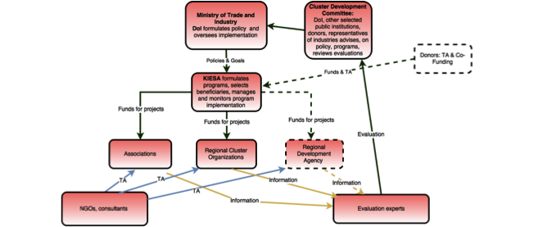

Llojet e mbështetjes në të gjithë ciklin jetësor të grupimit

Nevojat e mbështetjes së grupimit ndryshojnë pasi ato lëvizin nëpër fazat vijuese të zhvillimit. Është vërejtur se grupimet industriale ndjekin një cikël të zhvillimit, i cili nuk është ndryshe nga ai i industrisë në të cilin ata gjenden, edhe pse kjo nuk duhet domosdoshmërisht të jetë në harmoni pasi industritë mund të jetojnë, ndërsa grupet industrisë mund të shuhen për arsye të ndryshme, të cilat ne nuk do ti diskutojm por i referohen ciklit jetësor me qëllim të të kuptuarit të nevojave të saj në faza të ndryshme të zhvillimit. Diagrami i mëposhtëm përshkruan një cikël të jetës të industrisë dhe tabela e mëposhtme i referohet llojit të mbështetjes që është zakonisht e nevojshme për të ndihmuar në mbështetjen e zhvillimit të saj, si dhe shembuj të organizatave mbështetëse që punojnë me grupime.

DIAGRAMI 5: Cikli i jetës të industrisë

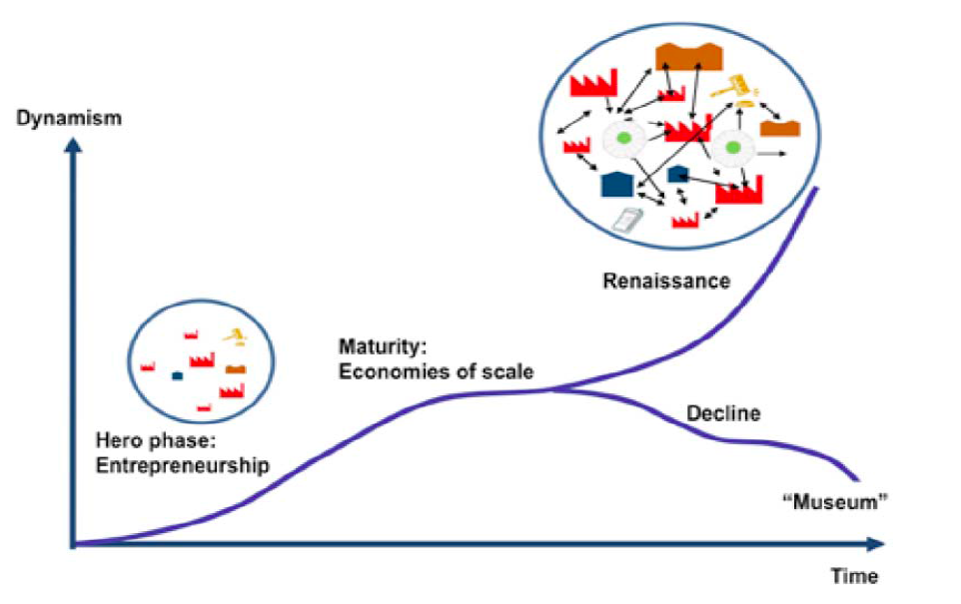

Tabela: Përshkrimi i fazave të zhvillimit industrial

 | Latent | Lindja (kohëzgjatja disa muaj) | Rritja (disa vite) | Kohëzgjatja e maturimit varet nga cikli jetësor i industrisë & zhvillimi rajonal | Rënia | Rilindja
Numri i ndërmarrjeve dhe akterëve të përfshirë | Statistikisht dominues dhe të specializuar | Numër i vogël i akterëve të përfshirë, duke përfshirë një institucion mbështetës | Rritja deri në një masë kritike dhe puna me institucionet mbështetëse | E madhe | Duke u zvogëluar | Në rritje
Menaxhimi i rrjeteve dhe grupimeve | Nuk ka rrjete | Nivel i ulët. grupimeve të organizuara | Në rritje pasi rritet besimi. Menaxhimi i grupimeve zhvillon një sërë aktivitetesh për mbështetje dhe projekte | Aktivitete intensive dhe bashkëpunim mbi krijimin e vlerave | Duke u zvogëluar pasi ndërmarrjet largohen nga industria (mund të bëhet pjesë e "muzeut" | Duke u rritur pasi grupimi transformohet në ridefinimin apo përtëritjen e biznesit të vet
Karakteristikat e tregut | Tërheqës për rritje | Tërheqës për rritje | Rritja përmes bashkëpunimit të ndërmarrjes forcon zinxhirët e vlerave dhe përmirëson konkurrencën | I qëndrueshëm | Duke u tkurrur | Treg i ri
Nevojat për mbështetje | 1) Promovimi i grupimeve;  2) Mbështetje e rrjeteve p.sh. B2B | 1) Planifikim strategjik;  2) Formimi dhe regjistrimi;  3) Trajnim për menaxhimin e grupimeve dhe zhvillimin e shërbimeve;  4) Zbatimi i rrjeteve dhe projekteve të përbashkëta (p.sh. trajnimi për ndërmarrjet, promovimi i grupimeve për anëtarët) | 1) Zhvillimi i sistemeve dhe procedurave profesionale të menaxhimit të grupimeve.  2)Akreditimi (p.sh. Sekretariati Evropian për Analizat e Grupimeve me etiketa ari, argjendi, bronzi)  3) Investimi i përbashkët (p.sh. Përdorimi i përbashkët i objektit)  4) Mbështetja për ndërkombëtarizim | Projekte të përbashkëta inovative që rezultojnë me inovacione graduale apo radikale.  Vlerësimi dhe arritja e etiketës më të lartë të përsosmërisë. | Mbështetje në planifikimin strategjik | Mbështetje në përshtatjen me tregjet e reja
Forma e mbështetjes nga institucionet publike/programet shtetërore operacionale | Asistenca teknike në bashkëpunim me institucionet vendore. | Asistenca teknike. Grante me vlerë të ulët. | Bashkëfinancimi i projekteve. | Bashkëfinancimi i projekteve për grupimet e akredituara të inovacionit.
Shembuj të mbështetjes së industritë dhe institucioneve që punojnë me grupime | Agjencia e NVM-ve, agjentët e zhvillimit ekonomik/komuna, konsulentët e biznesit/ndërmjetësit e grupimeve | Agjencia e NVM-ve, agjentët e zhvillimit ekonomik/komuna, konsulentët e biznesit/ndërmjetësit e grupimeve | AAP-ja, Akademia, projektuesit, shërbimet e vlerësimit të konformitetit, inkubatorët, Investitorët | Akademia dhe institucionet për H&Zh, ofruesit e tjerë të shërbimeve inovative

Programi i mbështetjes së shoqatave të Kosovës (apo grupimeve kombëtare) fillimisht do të fokusohet në fazat e lindjes dhe të rritjes dhe do të përfshijë mbështetje për aktivitetet, duke përfshirë:

- Mbështetjen teknike për planifikimin strategjik
- Promovimin e grupimeve për anëtarët e mundshëm
- Zhvillimin e sistemeve të menaxhimit (në përputhje me praktikat më të mira, më pas çon në certifikim organizative përsosmërisë)
- Trajnimin e menaxhimit të grupimeve
- Trajnimin për anëtarët mbi temat e industrisë
- Ngjarje me përfitim të shpjetë, si misionet e përbashkëta tregtare, pjesëmarrjen në ekspozita
- Investime të grupimeve në një objekt për përdorim të përbashkët p.sh. për trajnim, projektim, operacione të prodhimit, testim etj.

Mbështetja për shoqatat kombëtare kundrejt mbështetjes për grupimet rajonale

Edhe pse iniciativat e grupimeve mund të ndryshojnë nga shoqatat kombëtare në shumë aspekte, të tilla si: fokusi gjeografik, synimet rajonale, partneritetet lokale, projektet intensive ndërmjet ndërmarrjeve, ka shumë ngjashmëri, e cila është arsyeja pse organizatat e grupimeve janë shpesh të regjistruar si shoqata në BE dhe ekonomi në tranzicion. Ne sugjerojmë që në fazat e hershme të zhvillimit të grupimeve, Departamenti i Industrisë ti përfshijë edhe shoqatat kombëtare edhe grupimeve rajonale, nëse do të themelohen, në të njëjtin program dhe ti trajtojë ato në kushte të barabarta.

Burimet dhe shkalla e financimit

Financimi i aktiviteteve të grupimeve në ekonomitë në tranzicion zakonisht mbështeten nga programet e përcaktuara në nivel kombëtar, si dhe me mbështetje të organizatave ndërkombëtare. Mbështetja e grupimeve në BE bashkë-financohet nga një numër i programeve kombëtare dhe rajonale, të financuara nga një kombinim i buxheteve kombëtare dhe të fondeve strukturore të BE-së. Me sa kuptojmë ne, Kosova është duke planifikuar një program të mbështetur në nivel kombëtar, por gjithashtu llogarit në nisjen e skemave të granteve nga projektet shumëpalëshe ose anësore të ndihmës pëe zhvillim, duke përfshirë një të planifikuar nga Delegacioni i BE-së në Kosovë.

Tabela e mëposhtme tregon shembuj nga disa programe të financuara nga BE-ja dhe dy programe kombëtare (Republika e Irlandës, Serbi). Një skemë e re e granteve për grupimet ose shoqatat Kosovës duhet të jenë të dizajnuara pas diskutimeve me përfituesit potencial. Fokusi i saj duhet të jetë financimi i aktiviteteve që sjellin përfitime konkrete për anëtarët e ndërlidhur me nevojat ekzistuese në vend të financimit për menaxhimin e grupimeve, e cila duhet të financohet nga shërbimet e anëtarëve dhe kuotat e anëtarësisë. Përvoja jonë tregon se skemat fillestare të grupimeve që shpenzimet operative të menaxherit të financave dhe zyrës ka të ngjarë që në rastin më të mirë të kenë sukses të kufizuar.

Ne e kuptojmë se Kosova tani ka qasje në COSME si një instrument për financimin e projekteve të grupimeve, por kjo nuk do të jetë e zbatueshme në fazat e hershme të zhvillimit pasi që ajo financon projekte me të dhënat nga rrjetet ndërkombëtare të grupimeve në BE dhe në vendet përfituese.

Krijimi i një programi mbështetës do të marrë të paktën një vit për t’u ngritur, duke përfshirë projektimin, planifikimin dhe caktimin e burimeve, me fillimin jo më herët se 12 muaj pas fillimit të projektimit të programit. Programet mund të nisin në intervale vjetore për të marrë parasysh mësimet e nxjerra nga ato në proces, dhe për të siguruar mundësi për përfituesit që të aplikojnë për grante vijuese për të vazhduar zhvillimin. Programet e këtij lloji zakonisht ofrojnë fonde në bazë të konkurrencës me përfitues të mundshëm që dorëzojnë aplikacione për financim dhe asistencë teknike.

Vendi (viti) | Programi | Lartësia e grantit dhe kontributi i grupimeve në shpenzimet e projektit
Bullgari | Mbështetja PHARE për zhvillimin grupimeve 2008-9. 7 ndërmarrje. Për konsulenca, investime, trajnime, projekte inovative | 50 – 100,000 euro, 100% i vlerës së projektit, 2 vite
Bullgari | “Mbështetje për zhvillimin e grupimeve në Bullgari” bashkë-financuar nga Bashkimi Evropian përmes Fondit Rajonal Evropian të Zhvillimit dhe Programi Operacional. “Zhvillimi i aftësisë konkurruese të ekonomisë bullgare” 2007-2013, Boshti prioritar 2. Për sistemet e menaxhimit të grupimeve; promovimi; projektet e përbashkëta në mes të anëtarëve të grupimeve. | Maksimumi 1 milion euro, 50% i vlerës së projektit
Irlandë | “Enterprise Ireland” 2016 Skema e grantit të grupimeve. Minimumi 5 anëtarë. | 100,000 euro, 50% maksimumi i vlerës së projektit, 2 vite
Poloni | Zhvillimi i grupimeve financuar nga Programet Operacionale në nivel kombëtar & rajonal. Minimumi 6 anëtarë. | > 1 milion euro, 70 % maksimumi i vlerës së projektit, 3 vite. Intensiteti i projektit të dytë 40%.
Serbi | Ministria e Ekonomisë Skema e Granteve për Grupimet 2012 për mbështetjen e grupimeve në (administrohen nga Agjencia Kombëtare për Zhvillimin Rajonal) fazën e hershme të zhvillimit dhe grupimet inovative. Minimumi 12 anëtarë, duke përfshirë institucionet mbështetëse. 60% NVM. | Grupimet e reja 2,000-20,000 euro (përafërsisht ekuivalent me dinarë)  Krijime inovative 10,000 – 60,000 euro. 100% grante.

Përmbledhje dhe shënime përmbyllëse

Në përmbledhje:

- Pikat e analizës së hartëzimit të grupimeve për ekzistencën e përqendrimeve rajonale të ndërmarrjeve në sektorët e tregtimit (përfshirë industritë me aftësi të tregtimit përtej kufijve të Kosovës). Këto kanë qenë të diferencuara në bazë të sistemit së dhënies së kontratës me "yll", më së shumti, 3 yje, grupimeve që karakterizohen si dominuese në një rajon (përcaktohen në bazë të territoreve të rretheve rajonale zyrtare në Kosovë), me një shkallë të lartë të specializimit, dhe një numër të madh të ndërmarrjeve. Grupimet përfshijnë:
Grupi kryesor i sektorëve (bazuar në kriteret e sektorit të synuar për industritë që tregtojnë):
- Ushqimet (NACE 10): 3 yje (Mitrovicë); 2 yje në të gjitha rajonet e tjera
- Pijet (NACE 11): 2 yje (Gjakovë, Gjilan, Pejë), 1 yll (Ferizaj)
- Gomë dhe plastike (NACE 22): 2 yje (të gjitha rajonet, përveç Pejës), 1 yll (Pejë)
- Mineralet dhe jometalet (NACE 23): 2 yje të gjitha rajonet.

Grupi i dytë i sektorëve:
- Druri dhe Produktet e Drurit (NACE 16): 3 yje (Mitrovicë), 2 yje (Gjakovë, Gjilan, Prizren), 1 yll (Prishtinë, Pejë, Ferizaj)
- Produkte kimike (NACE 20): 2 yje (Pejë, Mitrovicë)
- Mobile (NACE 31): 2 yje (Gjilan, Pejë, Ferizaj, Mitrovicë)

Grupi i tretë e sektorëve:
- Tekstile (NACE 13): 1 yll (Prishtinë, Prizren)
- Veshje (NACE 14): 3 yje (Gjakovë), 1 yll (Prizren, Pejë)
- Makineri dhe pajisje (NACE 28), 1 yll (Gjakovë)

- Ekosistemi për mbështetjen e grupimeve nuk është zhvilluar sa duhet për të mbështetur programet rajonale të grupimeve dhe progres i konsiderueshëm duhet të bëhet në sigurimin e mbështetjes private dhe publike institucionale për industritë në fushat në të cilat ndërmarrjet janë grupime. Kjo përfshin institucionet arsimore, si dhe institucione të zhvillimit lokal që mund të ofrojnë mbështetje, sa dhe kur është e nevojshme.

- Një tregues i mirë i gatishmërisë së grupimeve në Kosovë është pjekuria e shoqatave të sektorit në Kosovë. Kjo është pjesërisht për shkak të mungesës së kulturës së bashkëpunimit dhe mungesës së iniciativave të suksesshme të shoqatës që do të çojën në mbështetje të gjerë të anëtarëve. Pak janë të qëndrueshme, edhe pse ka disa shembuj të mirë, duke përfshirë Shoqatën e Përpunuesve të Drurit dhe shoqatën TIK. Ne besojmë se është e rëndësishme të promovohen dhe mbështeten shoqatat pasi që ato do të formojnë një bazë mbi të cilën ndërmarrjet do të mësojnë të bashkëpunojnë me njëra-tjetrën. Kjo duhet të jetë prioritet dhe programet mund të drejtohen fillimisht në shoqata të pranueshme kombëtare apo grupime kombëtare. Dallimet në mes të dyjave nuk janë aq të rëndësishme në fazat e hershme të zhvillimit pasi që synimi do të jetë promovimi dhe zhvillimi i bashkëpunimit të mirë në mes ndërmarrjeve.

- Strategjia Kombëtare për Zhvillim përfshin masa të zhvillimit të grupimeve dhe i referohet rolit të Agjentit për zhvillimin e grupimeve. Departamenti i Industrisë i Ministrisë duhet të jetë përgjegjës për hartimin e politikave të grupimeve dhe fushat e programit, ndërsa implementimi duhet të jetë përgjegjësi e KIESA-së. Ne besojmë se KIESA duhet të promovojë përfitimet e bashkëpunimit në mes ndërmarrjeve në bashkëpunim me shoqatat aktive të sektorit, por nuk duhet të përpiqet të krijojë të tillë pasi që kjo është diçka që duhet të bëhet nga poshtë-lart me iniciativën e anëtarëve. Në këtë drejtim, KIESA do të veprojë si një agjent i zhvillimit të grupimeve përmes ndërmjetësimit në dhënien e mbështetjes së Shtetit, edhe pse ne do të parashikojmë dhënien e mbështetjes përmes specialistëve të sektorit privat të kontraktuar për ta bërë këtë në bazë të programeve të zhvillimit të grupimeve. KIESA do të luajë një rol këshillues pasi ajo zhvillon ekspertizë dhe kapacitete për të këshilluar shoqatat dhe grupimet.

- Ne këshillojmë krijimin e një Komiteti për Zhvillim e grupimeve për të këshilluar Departamentin e Industrisë në çështjet lidhur me zhvillimin e grupimeve dhe që të marr pjesë në vlerësimin e rezultateve dhe ndikimin e programeve. Ajo duhet të përfshijë të gjitha ministritë që do të ndikojë në zhvillimin e grupimeve, ekspertizën e zhvillimit të grupimeve, dhe përfaqësimin ideal të industrive të synuara.

- Programi i zhvillimit i grupimeve - ose shoqatës duhet të ofrojë mbështetje për grupimet në varësi të fazës së zhvillimit të tyre me ciklin e zhvillimit të grupimeve/shoqatës. Mbështetja në fazën e hershme (gjatë lindjes dhe rritjes së hershme) përfshin promovimin e grupimeve për anëtarët e mundshëm, zhvillimin e aftësive të menaxhimit përmes trajnimit dhe futjen e sistemeve, projektet e shpejta të dhënies së kontratës duke dhënë rezultatet e nevojshme për anëtarët. Këto nuk duhet të jenë programe me vlerë të lartë dhe mund të jenë në mënyrë tipike me një gamë deri në 100 k euro. Nëse gjykohet e mundur, ato duhet të përfshijnë një kontribut prej grupimeve (ndoshta 10-20%), edhe pse në lindje 100% e financimit me grante nuk është e pazakontë. Mundësisht, programet duhet të financojnë ngritjen e kapaciteteve dhe aktiviteteve, por të përjashtojnë mbulimin e shpenzimeve të zyrës dhe pagat e menaxhmentit pasi kjo ka tendencë të pengojë arritjen e qëndrueshmërisë. Gjasat janë se duhet një vit për të krijuar programin nga fillimi në mënyrë që të nis programi. Koha e ndërmjetme do të shpenzohen për konsultime me përfituesit e mundshëm të industrisë, identifikimin e qëllimeve të programit dhe zhvillimin e strategjisë, gjetjen e fondeve, hartimin e programit, trajnimin e Departamentit të Industrisë dhe stafit të KIESA, promovimin e programit të ardhshëm etj. Është e rëndësishme për Departamentin e Industrisë dhe KIESA të fillojë bashkëpunimin e ngushtë në fushat që lidhen me politikën industriale dhe planifikimin e programit, qoftë përmes aktiviteteve horizontale, ose masave vertikale që synojnë industritë specifike.

Shtojcat

Shtojca 1

Lista e Raporteve të shqyrtuar (në dispozicion në www.invest-ks.org arkivi i raporteve)
Profili i Sektorit të përpunimit të metaleve
Profili i Sektorit të përpunimit të drurit
Profili i Sektori për përpunimin dhe ambalazhimin e ushqimit
Profili i Sektorit të industrisë tekstile
Profili i Sektorit për plastikë dhe gomë
Profili i Sektorit për kimikatet

Vini re, raportet e mësipërme janë bazuar kryesisht në studimet e kryera në kuadër të projektit të UNDP-së “Ndihma për Tregtinë”.

Shtojca 2
Të dhënat e përdorura në Analiza

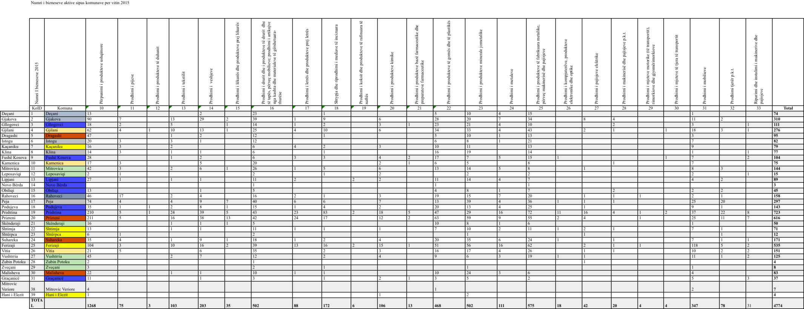

TABELA E SHIFRAVE TË NDËRMARRJEVE DHE INDUSTISË PËR KOMUNË

VËREJTJE: KOMUNAT E SHENJUARA ME NGJYRËN E NJËJTË I PËRKASIN RAJONIT TË NJËJTË ZYRTAR

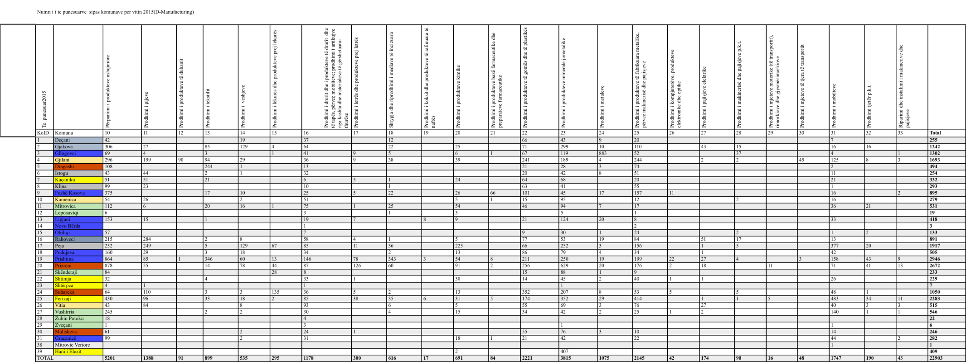

TABELA E SHIFRAVE TË NDËRMARRJEVE DHE INDUSTISË PËR KOMUNË

VËREJTJE: KOMUNAT E SHENJUARA ME NGJYRËN E NJËJTË I PËRKASIN RAJONIT TË NJËJTË ZYRTAR

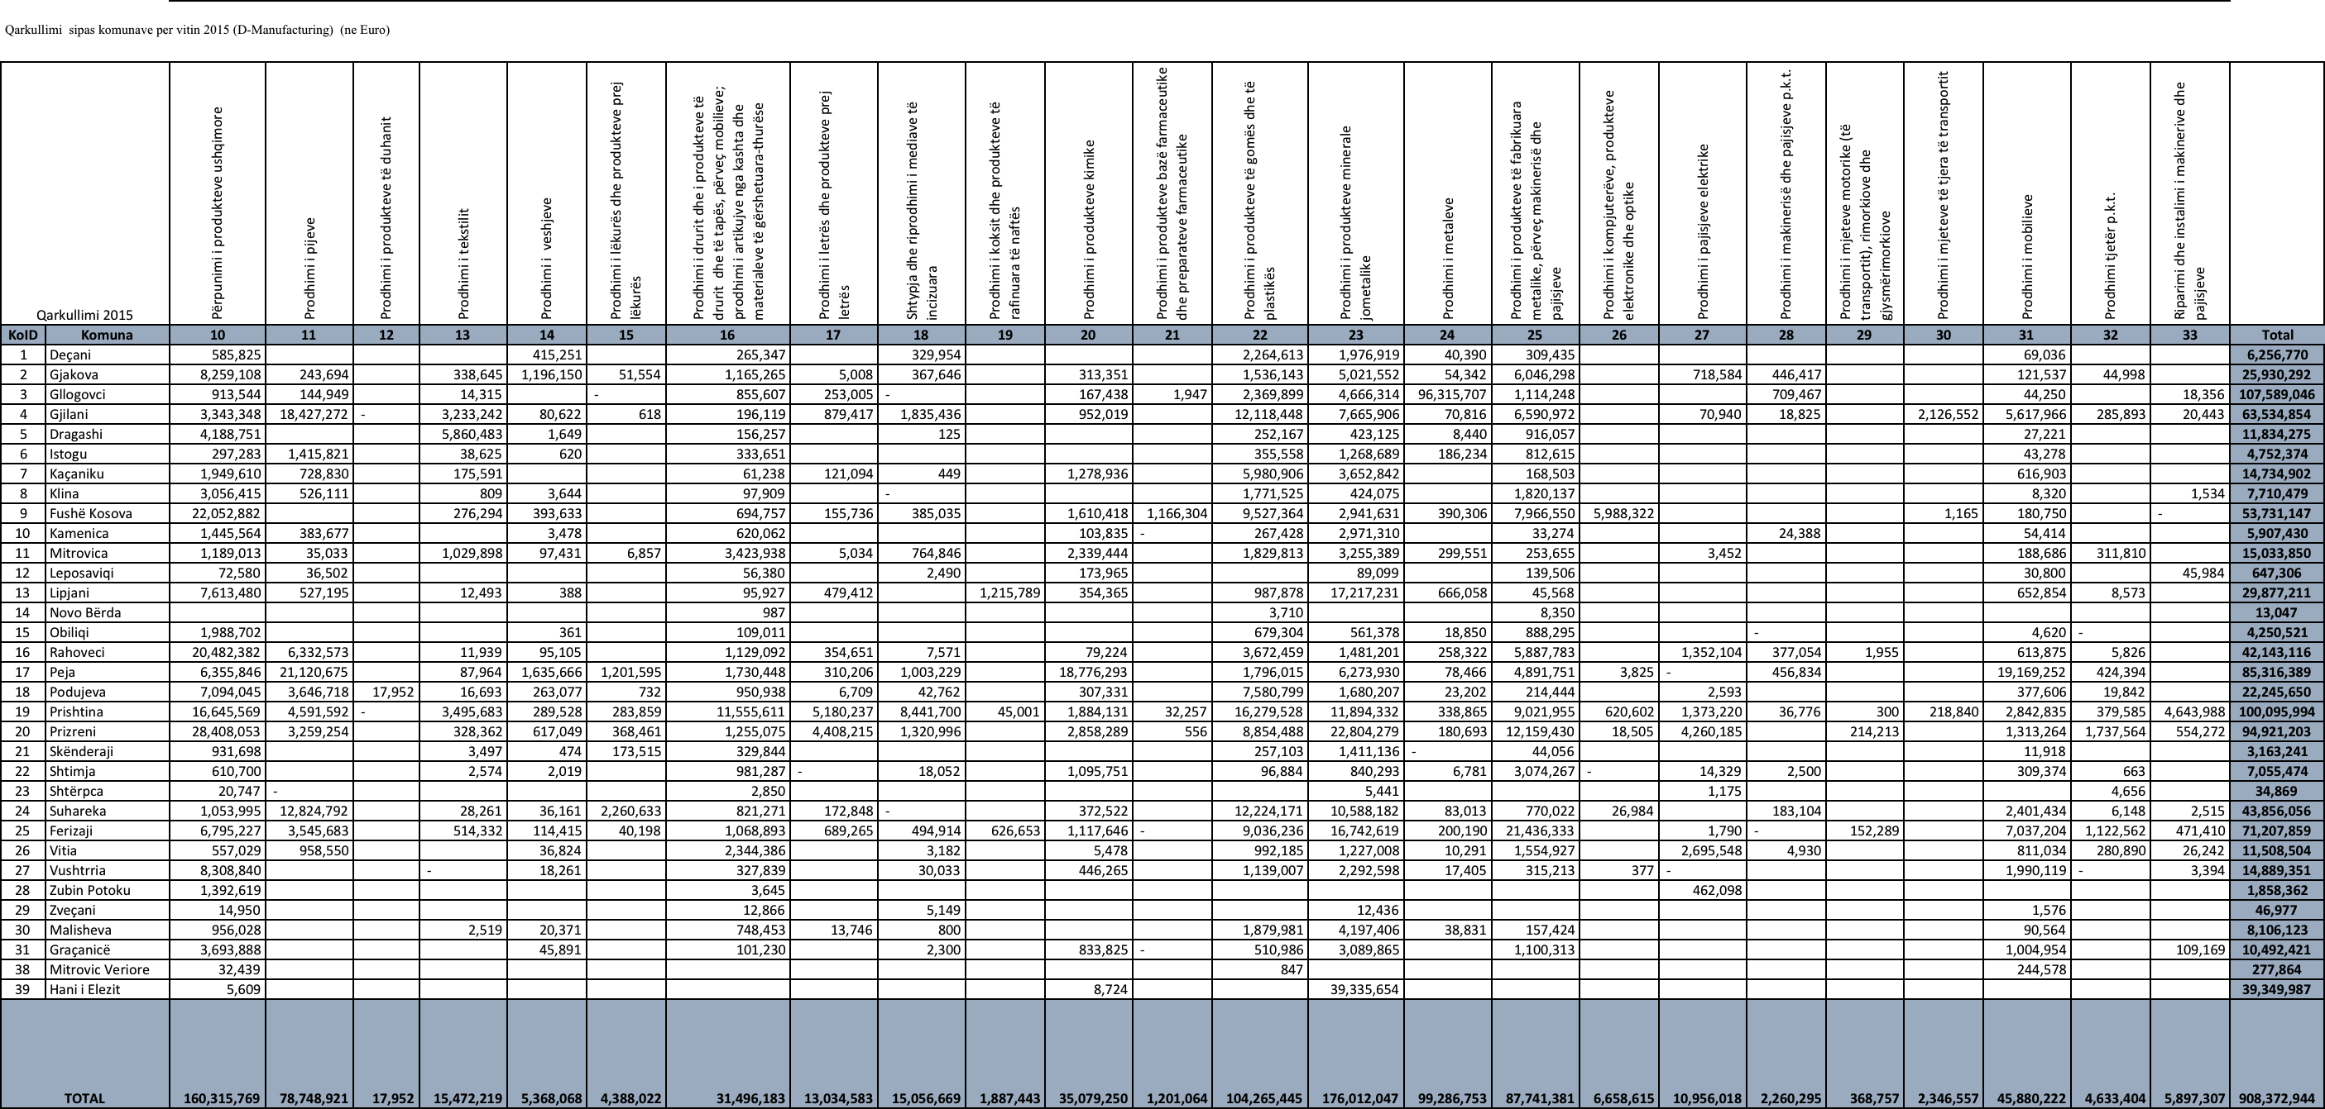

TABELA E GJITHSEJ SHITJEVE PËR INDUSTRI PËR KOMUNË

